سامانه آرشیو اطلاعات



# چکیده

متن پیش‌رو در توضیح و تشریح عملکرد و نحوه تعامل با سیستم مدیریت آرشیو است که بر پایه معماری چندلایه MVC و با زبان PHP‌ و به کمک HTML, CSS, MySQL طراحی شده است. این سامانه توانایی مدیریت و سازماندهی میلیون‌ها رکورد اطلاعاتی که حاوی مشخصات داده‌های آرشیو شده از انواع گوناگون داده‌ای هم‌چون تصویر، صوت، ویدیو، متن، پی‌دی‌اف و ... را دارد.

این سامانه به درخواست‌ها در کمترین زمان و به بهترین شکل ممکن پاسخ داده و همچنین موارد امنیتی در این سامانه در بالاترین حد ممکن رعایت شده است. با توجه به پیش بینی حجم رکوردهای این سامانه، دیتابیس آن به دقت و با رعایت تمام اصول طراحی سیستم‌های عظیم، طراحی شده و مواردی هم‌چون نرمال‌سازی به منظور کاهش افزونگی در آن پیاده‌سازی شده است.

رابط کاربری آن با توجه به پیاده سازی با آخرین تکنولوژی‌های موجود در وب، زیبا و چشم‌نواز بوده و برخلاف اکثر نرم‌افزارهای سنتی ظاهری کسل کننده و پیچیده ندارد. استفاده از تکنولوژی‌های روز در طراحی رابط کاربری برای افزایش رضایت‌مندی و ایجاد حس مطلوب در بازدیدکنندگان صورت پذیرفته است.

به دلیل سرور ساید بودن زبان برنامه‌نویسی استفاده شده هزینه راه‌اندازی، توسعه، نگهداری و پشتیبانی این سامانه به نسبت سایر زبان‌های برنامه‌نویسی به مراتب پایین‌تر است که در صورت عملیاتی شدن سامانه، این هزینه‌ها به مرور زمان منجر به ذخیره‌ی سرمایه‌ی قابل توجهی خواهد شد.

# فهرست مطالب

چکیده 3

فهرست مطالب 4

فصل اول: مقدمه 7

معرفی پروژه 8

ضرورت و اهمیت 8

کاربردها 9

فصل دوم: مروری بر تکنولوژی‌های پیاده‌سازی 11

معرفی تکنولوژی‌های مورد استفاده 12

پی‌اچ‌پی PHP 12

مای‌اس‌کیو‌ال MySQL 12

اچ‌تی‌ام‌ال HTML 13

سی‌اس‌اس CSS 14

جاوا اسکریپت JavaScript 14

فصل سوم: شرح تکنولوژی‌های انتخابی 15

پی‌اچ‌پی PHP 16

PHP5.6 و مزایای آن 16

سالوس 17

مای‌اس‌کیو‌ال MySQL 19

مزایا و کاربران سرشناس MySQL 20

اچ‌تی‌ام‌ال HTML 21

HTML5 و مزایای آن 23

سی‌اس‌اس CSS 24

CSS3 و مزایای آن 24

جاوا اسکریپت JavaScript 26

توانایی های جاوا اسکریپت 26

مزایای جاوا اسکریپت 27

فصل چهارم: طراحی سیستم 29

ویژگی‌های سیستم 30

فصل پنجم: پیاده‌سازی سیستم 33

روند پیاده‌سازی در سامانه آرشیو اطلاعات 34

چالش‌های پیاده‌سازی سیستم 35

فصل ششم: خلاصه 37

پیشنهادات برای ادامه‌کار 38

پیوست‌ها 39

پیوست اول: راهنمای کاربر نهایی 40

ورود به سامانه 40

معرفی خودکار بخش‌های اصلی 41

آپلود فایل 51

خصوصیات آیتم‌ها و افزودن و حذف آن 55

آیتم‌های مورد علاقه 59

کلیدواژه‌ها 61

ساخت پوشه جدید 63

تغییرنام 64

انتقال آیتم‌ها 65

حذف آیتم‌ها 66

ارسال به برنامه و نمایش و ذخیره نتایج آن 68

جستجو 72

کلیدهای میانبر 73

پیوست دوم: راهنمای توسعه دهنده 75

getLocation 76

getItems 77

qryCreator 78

qryCreatorField 79

draw_fix 80

draw_fix 81

post_result 82

post_auth 83

get_dl 84

draw_favorites 85

post_favorites 86

draw 87

post_createfolder 88

post_rename 89

post_remove 90

post_paste 91

post_propadd 92

post_propremove 93

post_prop 94

draw_search 95

draw_tags 96

post_tagadd 97

post_tagremove 98

cp_tag_id 99

upload_fileID 100

post_upload 101

# فصل اول: مقدمه

## معرفی پروژه

ضرورت وجود یک سیستم یکپارچه برای مدیریت داده‌ها همواره یکی از مشکلات اساسی سازمان‌ها بوده و تلاش برای تبدیل این داده‌ها به دانش از دغدغه‌های اصلی مدیران بوده است. سامانه آرشیو اطلاعات یک بستر مناسب برای مدیریت فایل‌ها به عنوان یکی از پایه‌ای‌ترین اجزای داده‌ای در سیستم‌های مدرن امروزی است.

امروزه داده‌ها قلب تپنده فرآیند تجاري بیشتر شرکتها تلقی می‌شوند، آن‌ها فارغ از خرد وکلان بودن نوع صنعت در تمامی صنایع نظیر خرده فروشها، ارتباطات، تولید، تسهیلات، حمل و نقل، بیمه، کارتهاي اعتباري و بانکداري از طریق تعاملات در سیستمهاي عملیاتی شکل می‌گیرند. در این راستا دانش داده‌کاوي یکی از دهها دانشی است که در سالهاي اخیر گسترش فوق العاده سریعی در دنیا داشته است. داده‌کاوي فرآیند کشف دانش پنهان درون داده‌ها است که با توصیف، تشریح، پیش بینی و کنترل پدیده هاي گوناگون پیرامونی، داراي کاربرد بسیار وسیعی در حوزه‌هاي مختلف است به گونه اي که مرز و محدودیتی براي کاربرد آن در نظر گرفته نشده است.

## ضرورت و اهمیت

در طول دهه‌هاي گذشته حجم زیادي از داده‌ها در پایگاه داده‌ها انباشته و ذخیره شده‌اند. در واقع سازمان‌ها در اطلاعات غرق شده اند در حالیکه تشنه دانش هستند. این امرنشانگر آن است که سازمان‌ها نتوانسته‌اند از دانش درون داده‌ها به نحو مناسب استفاده نمایند. با توجه به تنوع زیاد مخاطبین، مشتریان، بازارها، تنوع و پیچیدگی خدمات و محیط‌هاي کسب و کار و لزوم دسترسی به اطلاعات مناسب براي تصمیم گیري صحیح و به موقع، استفاده ازراهکارهاي مناسب براي طبقه‌بندي و یافتن اطلاعات کاربردي و اثر بخش از میان انبوهی ازداده‌ها براي سازمان‌ها امري ضروري و حیاتی بوده و یک تخصص و هنر محسوب می‌شود.

در واقع داده‌کاوي پاسخی به این نیاز سازمان‌هاست. هرچه حجم داده‌ها بیشتر و روابط میان آن‌ها پیچیده‌تر باشد، دسترسی به اطلاعات نهفته در داده‌ها مشکلتر شده لذا نقش داده‌کاوي به عنوان یکی از روشهاي کشف دانش، روشنتر می‌شود. امروزه، استفاده از روشهاي سنتی جمع آوري و تحلیل داده به دلیل اتلاف زمان و ایجاد هزینه‌هاي بسیار زیاد، مناسب نبوده و از این رو استفاده از روشهاي جدید آنالیز داده مانند داده‌کاوي بسیار حیاتی به نظر می‌رسد. داده‌کاوي فرآیند کشف دانش پنهان درون داده‌ها از طریق برقراري روابط والگوهاي مفید است.

داده‌کاوي به بررسی و تجزیه و تحلیل مقادیر عظیمی از داده‌ها به منظور کشف الگوها و قوانین معنی دار اطلاق می‌شود که عمدتا از طریق ساختن مدلها و الگوریتم‌ها و ورودي‌ها را با هدف یا مقصد خاصی مرتبط می‌نماید. اصطلاح داده‌کاوي به فرآیند نیمه خودکار تجزیه و تحلیل پایگاه داده‌ها به منظور یافتن الگوهاي مفید اطلاق می‌شود. سامانه آرشیو اطلاعات زیربنای راه‌اندازی یک سیستم جامع برای راه‌اندازی یک مجموعه عظیم برای شروع مسیر طولانی داده‌کاوی است.

## کاربردها

سامانه آرشیو اطلاعات منجر به سازمان‌دهی فایل‌ها به عنوان یک نوع داده‌ای است که می‌تواند منجر به تسهیم فرآیند تصمیم‌گیری در سازمان شود. تجربه نشان داده که بدون وجود چنین سیستمی حتی اگر کاربر نهایت دقت را در دسته‌بندی و ساختار سازی برای فایل‌ها لحاظ کند باز هم پس از مدتی بی‌نظمی افزایش یافته و منجر عملکرد ضعیف در دستیابی به فایل‌ها می‌گردد.

برای افزایش بهره‌وری، هدف هر سازمانی باید این باشد که تمام رسانه‌هایی را که به کار گرفته، بتواند مدیریت و آرشیو کند و اینجاست که به فراداده‌ها پیدا می‌کند. فراداده‌ها همان اطلاعاتی هستند که فرضا با استفاده از یک برچسب، بر پشت یک عکس الصاق می‌شود. در دنیای داده‌های دیجیتال باید این فراداده‌ها را به طور جداگانه مدیریت کرد. در واقع، فراداده‌ها اطلاعاتی توصیفی هستند و مربوط به حقوق و مجوزهای داده‌ها هستند. پس به این ترتیب داده‌ها با اطلاعات دیگری که به ارزش پایگاه داده رسانی ما می‌افزایند، یعنی با فراداده‌ها کامل می‌شود. اینجاست که سامانه آرشیو اطلاعات به کمک کاربران آمده و اجازه انجام این عمل را فراهم می‌سازد.

# فصل دوم: مروری بر تکنولوژی‌های پیاده‌سازی

## معرفی تکنولوژی‌های مورد استفاده

### پی‌اچ‌پی PHP[1]

پی‌اچ‌پی (به انگلیسی: PHP) یک زبان برنامه‌نویسی است که برای طراحی وب توسعه یافته‌است، اما می‌توان از آن به عنوان یک زبان عمومی نیز استفاده‌کرد. تا ژانویه سال ۲۰۱۳ میلادی پی‌اچ‌پی بر روی ۲۴۴ میلیون وب‌گاه و ۲٫۱ میلیون سرور وب نصب شده‌است. این زبان در سال ۱۹۹۵ میلادی توسط راسموس لِردورف ساخته‌شد و در حال حاضر توسعه آن بر عهده گروه پی‌اچ‌پی می‌باشد. در ابتدا پی‌اچ‌پی از عبارت صفحه خانگی شخصی گرفته شده‌بود. اما اکنون این کلمه مخففِ بازگشتی PHP: Hypertext Preprocessor به معنی پی‌اچ‌پی: پیش‌پردازنده ابرمتن می‌باشد.

کدهای پی‌اچ‌پی توسط یک سرور وب که نرم‌افزار پی‌اچ‌پی بر روی آن نصب باشد، تفسیر می‌شوند. دستورهای این زبان می‌توانند به صورت مستقیم در درون کدهای اچ‌تی‌ام‌ال قرار بگیرند. زبان پی‌اچ‌پی از نسخه ۴٫۳ به بعد قابلیت پشتیبانی از واسط خط فرمان را نیز به امکانات خود اضافه کرد. این قابلیت می‌تواند برای ایجاد نرم‌افزارهای غیر وبی و یا نرم‌افزارهایی با واسط گرافیکی کاربر مورد استفاده قرار بگیرد.

پی‌اچ‌پی یک نرم‌افزار آزاد است که تحت مجوز پی‌اچ‌پی انتشار یافته است. این مجوز به دلیل قرار دادن محدودیت بر روی استفاده از عنوان پی‌اچ‌پی، با مجوز همگانی گنو سازگار نیست. پی‌اچ‌پی را می‌توان بر روی اکثر سرورهای وب نصب کرد. همچنین قابلیت نصب آن به صورت یک شل جداگانه بر روی تقریباً تمامی سیستم‌های عامل و پلت‌فرم‌ها (یا سکوها) وجود دارد. تمامی این استفاده‌ها رایگان است.

### مای‌اس‌کیو‌ال MySQL[2]

مای‌اس‌کیوال (به انگلیسی: MySQL) یک سامانه مدیریت پایگاه داده‌ها متن‌باز است،که توسط شرکت اوراکل توسعه، توزیع، و پشتیبانی می‌شود. سرور مای‌اس‌کیوال به چندین کاربر اجازه استفاده همزمان از داده‌ها را می‌دهد.

توسعه مای‌اس‌کیوال در سال ۱۹۹۴ توسط مایکل وایدنیوس و دیوید آکسمارک آغاز شد. اولین نسخه داخلی در ۲۳ می ۱۹۹۵ عرضه شد. در سال ۲۰۰۸ سان میکروسیستمز مای‌اس‌کیوال ای‌بی را خریداری کرد. شرکت اوراکل سان میکروسیستمز را در ۲۷ ژانویه ۲۰۱۰ خریداری کرد.

### اچ‌تی‌ام‌ال HTML[3]

زبان نشانه‌گذاری ابرمتنی یا زنگام یا اچ‌تی‌ام‌ال، HTML یا HyperText Markup Language در کنار سی‌اس‌اس هسته فناوری ساخت صفحه‌های وب هستند. اچ‌تی‌ام‌ال زبان توصیف ساختار صفحه‌های وب است. زبانی‌است برای نشانه‌گذاری ابرمتن که برای تدوین قالب و طراحی صفحه‌های وب به کار می‌برند. دستورعمل‌های این زبان، برچسب نام دارند که محتوای یک صفحه وب، با آن‌ها، نشانه‌گذاری شده و بدین‌ترتیب، نحوه نمایش آن صفحه برای مرورگرهای وب، توصیف می‌شود.

این زبان در خلال دهه ۹۰ توسط دنیس ریچی ابداع شد و تاکنون نسخه ۵ آن عرضه است.

هر یک از برچسب‌های اچ‌تی‌ام‌ال، معنا و مفهوم خاصی دارند و تأثیر مشخصی بر محتوا می‌گذارند؛ مثلاً برچسب‌هایی برای تغییر شکل ظاهری متن، نظیر درشت و ضخیم کردن یک کلمه یا برقراری پیوند به صفحات دیگر در اچ‌تی‌ام‌ال تعریف شده‌اند.

یک سند اچ‌تی‌ام‌ال، یک پرونده مبتنی بر متن است که معمولاً با پسوند .htm یا .html نام‌گذاری شده و محتویات آن از برچسب‌های اچ‌تی‌ام‌ال تشکیل می‌شود. مرورگرهای وب، که قادر به درک و تفسیر برچسب‌های اچ‌تی‌ام‌ال هستند، تک‌تک آن‌ها را از داخل سند اچ‌تی‌ام‌ال خوانده و سپس محتوای آن صفحه را نمایان‌سازی می‌کنند.

اچ‌تی‌ام‌ال زبان برنامه‌نویسی نیست، بلکه زبانی برای نشانه‌گذاری ابرمتن است و اساساً برای ساخت‌مند کردن اطلاعات و جدایش اجزای منطقی یک نوشتار — نظیر عناوین، تصاویر، فهرست‌ها، بندها و جداول — به کار می‌رود. از سوی دیگر، اچ‌تی‌ام‌ال را نباید به عنوان زبانی برای صفحه‌آرایی یا نقاشی صفحات وب به کار بُرد؛ این وظیفه اکنون بر دوش فناوری‌های دیگری همچون سی‌اس‌اس است.

### سی‌اس‌اس CSS[4]

شیوه‌نامه آبشاری یا روی‌انداز آبشاری سَبْک یا سی‌اس‌اس در کنار اچ‌تی‌ام‌ال هسته فناوری ساخت صفحه‌های وب هستند. سی‌اس‌اس روشی ساده برای نمایش چیدمان و جلوه‌های تصویری (مانند نوع قلم، رنگ و اندازه‌ها) بر صفحه‌های وب است. شیوه‌نامه آبشاری از جنس زبان‌های نشانه‌گذاری، با ساختار متن ساده رایانه هستند و درون هرکدام، دستورهایی آبشار مانند و پی‌درپی، برای چگونگی نمایش هر صفحه وب افزوده می‌شود. به گفته‌ای ساده‌تر، این دستورها روش نشان داده شدن قلم‌ها و اندازه‌شان، رنگ‌ها و پس زمینه‌ها، روش چیدمان موزاییک‌های دربرگیرنده داده‌ها، و بسیاری دیگر از عنصرهای ساختار هر صفحه وب را، درون خود جای می‌دهند.

بیشترین استفاده‌ای که از این زبان در حال حاضر می‌شود مشخص کردن سبک صفحه وب اچ‌تی‌ام‌ال و اکس‌اچ‌تی‌ام‌ال است ولی آن را می‌توان بر هر نوع مستند اکس‌ام‌ال از جمله اس‌وی‌جی و اکس‌یوال اعمال کرد. نگهداری و تغییر مشخصات سی‌اس‌اس به عهده کنسرسیوم وب جهانگستر است.

### جاوا اسکریپت JavaScript[5]

جاوااسکریپت زبان برنامه‌نویسی اسکریپت مبتنی بر اشیاء است که توسط NetScape تولید شده‌است. این زبان، یک زبان شی‌گرا است. علیرغم اشتباه عمومی، زبان جاوااسکریت با زبان جاوا ارتباطی ندارد، اگر چه ساختار این زبان به سی پلاس پلاس و جاوا شباهت دارد؛ که این امر برای یادگیری آسان در نظر گرفته شده‌است.

این زبان می‌تواند هم به صورت ساخت یافته و هم به صورت شی گرا مورد استفاده قرار گیرد. در این زبان اشیاء با اضافه شدن متدها و خصوصیات پویا به اشیاء خالی ساخته می‌شوند، بر خلاف جاوا. بعد از ساخته شدن یک شی به روش فوق، این شی می‌تواند به عنوان نمونه‌ای برای ساخته شدن اشیاء مشابه مورد استفاده قرار گیرد. به علت این قابلیت زبان جاوااسکریپت برای ساختن نمونه از سیستم مناسب می‌باشد.

# فصل سوم: شرح تکنولوژی‌های انتخابی

## پی‌اچ‌پی PHP

زبان PHP یک زبان اسکریپتی اوپن سورس است که برای طراحی برنامه های تحت وب سرور به کار می رود. سمت سرور بودن به این معناست که صفحات PHP ابتدا توسط سرور (که می تواند از نوع Apache یا IIS) باشد، پردازش شده و سپس خروجی به صورت کدهای HTML و جاوا اسکریپت برای مرورگر کاربر ارسال می شود. به عبارت دیگر وظیفه اجرای صفحات PHP به عهده سرور وب هاست سایت می باشد برخلاف HTML یا جاوا اسکریپت.

PHP مخفف عبارت Hypertext Pre Processor به معنای پیش پردازند فرامتن می باشد که در سال ۱۹۹۴ توسط رسموس لردورف ایجاد شد و سپس توسط سایرین توسعه و گسترش پیدا کرد. اولین نگارش عمومی آن در اوایل سال ۹۵ ارائه شد و با نام Personal Home Page روانه بازار شد البته بسیار ساده بود.

ساختار زبان PHP بسیار شبیه به زبان C و در نسخه های جدبد شبیه به جاوا می باشد و به همین دلیل از محبوبیت فراوانی برخوردار است. از مشهورترین نرم افزارهای ساخته شده با PHP می‌توان به جوملا، وردپرس ، دروپال و … اشاره نمود. سایت های فراوانی در جهان براساس زبان PHP نوشته شده اند و هر روز نیز بر تعداد آنها افزوده می شود. بر طبق آمار منتشر شده بیش از ۸۰% از سایت های موجود در سرورها با زبان PHP نوشته و بارگذاری شده است که از مهمترین آنها می‌توان به ویکی پدیا . فیسبوک اشاره کرد.[6] PHP امکان استفاده از انواع مختلفی از پایگاه داده را از جمله: MySQL، SQLite ،Oracle، IBM DB2، Microsoft Sql Server و … را با دستور‌هایی ساده فراهم می‌سازد. پی اچ پی روی تمام سیستم عامل های معروف از جمله : ویندوز، لینوکس، یونیکس، مکینتاش و با اغلب سرورهای معروف قابل اجراست.

### PHP5.6 و مزایای آن

* PHP یک ابزار اوپن سورس و رایگان است به همین دلیل هاست هایی که میزبانی آن را انجام می دهند بسیار ارزان تر از هاست‌های NET. هستند.
* توانایی‌ آپلود فایل‌های حجیم؛ در نسخه ۵.۶ به بعد امکان آپلود فایل‌های با ظرفیت بیش از دو گیگابایت ممکن شده است.
* پی اچ پی بر روی تمامی پلتفورم های معروف مثل ویندوز،لینوکس و مکینتاش قابل اجراست.
* PHP یک ابزار ساخت یافته بوده و یادگیری آن بسیار ساده است.
* در نسخه ۵.۶ مدیریت بهتری بر روی استفاده از حافظه موقت انجام شده است.
* ابزار کار با PHP همگی اوپن سورس بوده و استفاده از آن رایگان هستند.
* در نسخه ۵.۶ استفاده از نیم‌اسپیس به پی‌اچ‌پی افزوده شده است.
* سرعت بالا؛ اجرای یک اسکریپت PHP به طور متوسط تا سه برابر یک اسکریپت ASP است.

### سالوس[7]

اگرچه زبان پی‌اچ‌پی یکی از قدرتمندترین زبان های برنامه‌نویسی وب می‌باشد و پراستفاده‌ترین آنها در جهان نیز بشمار می‌آید، اما باید گفت برای حرکت به سمت برنامه‌های تجاری بزرگ و مقیاس پذیر به‌تنهایی جواب‌گو نیست. منظور از جوابگو نبودن ضعف پی‌اچ‌پی نیست، استفاده از کدهای استاندارد برای توسعه و پیاده‌سازی برنامه‌های بزرگ بسیار دشوار و وقت‌گیر است( این مسئله در سایر زبان‌ها نیز صادق است). به‌همین دلیل برای بالابردن سطح برنامه‌نویسی و ایجاد برنامه‌های با پویایی بالا نیاز به ابزارها و زیرساخت‌هایی برای این منظور در این زبان‌هاست که یکی از این ابزارها فریم‌ورک‌ها(Framework) هستند.

به‌زبانی ساده و در عین حال فنی، یک فریم ورک (Framework) یک پلت فرم (Platform) اولیه است که به ما امکان توسعه یک برنامه مبتنی بر وب را می دهد. به بیانی دیگر فریم ورک زیرساخت و ساختار برنامه را فراهم می آورد. استفاده از چنین پلتفرمی مزایای بسیاری را بدنبال دارد. به‌عنوان مثال زمان توسعه برنامه را کاهش داده و امکان ساخت سریع یک برنامه مبتنی بر وب را می دهد. پلت فرم ها با ارائه زیر ساختی مناسب از ایجاد کدهای تکراری توسط توسعه‌دهندگان جلوگیری می کنند و امکان استفاده مجدد از کد ها را در برنامه فراهم می‌آورند. یکی از مشکلاتی که در توسعه برنامه ها گریبان گیر برنامه نویسان است این‌است که بدون وجود یک فریم ورک، آنها مجبور هستند در جای جای برنامه خود کدهای تکراری را قرار دهند که این امر روال توسعه نرم افزار و نگهداری آن را با مشکلات عدیده ای روبرو می کند. از دیگر مزایای استفاده از فریم ورک‌ها می‌توان به اتصال به پایگاه داده اشاره کرد. در شرایط عادی شما نیاز دارید اتصال به پایگاه داده را از ابتدا در برنامه پیاده سازی کنید حال آنکه فریم ورک با آماده کردن زیرساختی مناسب کمک بسیار زیادی در این رابطه به شما می‌کند و کار با دیتابیس را به مراتب ساده‌تر از شرایط عادی می نماید.

فریم‌ورک‌ها به یک چارچوب از پیش تعریف شده توسط برنامه‌نویسان حرفه‌ای گفته می‌شود که این کمک را به سایر برنامه نویسان می‌کند تا چرخ را از نو اختراع نکنند!

از مزایای استفاده از فریم ورک‌ها می‌توان به سرعت بخشیدن به طراحی وب اپلیکیشن، حصول اطمینان از دیده شدن مسائل امنیتی در اسکریپت ها، کاهش باگ در کدها و … اشاره کرد. در عین حال، استفاده از یک فریم ورک، محدودیت‌هایی را برای طراح به ارمغان می‌آورد که شاید به همین دلیل ما گزینه‌های موجود را انتخاب نکردیم.

مطابق تعریف فوق، در طراحی سامانه آرشیو اطلاعات هم نیاز به استفاده از یک فریم‌ورک پی‌اچ‌پی بود تا بتواند قدرت و سرعت مورد نیاز برای عملیات پردازشی سیستم را به انجام برساند. پس از بررسی‌های صورت گرفته بر روی فریم‌ورک‌های موجود هیچ‌یک از آنان به طول کامل توانایی انجام این کار را نداشتند. لازم به ذکر است که هر توسعه‌دهنده‌ای یک‌سری معیار خاص برای برتری دادن به فریم‌ورک‌ها داراست که از دید ما گزینه‌های موجود به میزان لازم مورد اطمینان نبودند.

سالوس توسط ارمایل[8] با پشتوانه بیش از یک دهه تجربه در وب و با نگاه برنامه به عنوان سرویس[9] و برای سرعت‌بخشیدن به ایجاد سرویس‌های مدرن و بدور از مشکلات سنتی ساخت نرم‌افزارها طراحی شده و در حال توسعه است.

#### مزایای فریم‌ورک سالوس

* بروزرسانی و انطباق با آخرین نسخه پی‌اچ‌پی (در حال حاضر نسخه ۷)
* ایجاد خودکار واسط برنامه‌نویسی استاندارد برای ایجاد یک وب‌سرویس پویا[10]
* استفاده از معماری چندلایه بر پایه ساختار ام‌وی‌سی[11]
* سیستم یکپارچه فرم‌ساز بر اساس داده‌های دیتابیس
* افزایش امنیت ورودی‌های کاربران
* ارتباط هوشمند با دیتابیس
* ابزارهای کنترل و مدیریت عملیات کاربران
* سرعت بالا در رسیدگی به درخواست‌های کاربران
* ساختار بر پایه الگو برای ساخت صفحات پویا
* سامانه اعتبارسنجی خودکار ورودی‌ها
* سیستم هوشمند نمایش خطاها
* نحوه نگارش ساده و زیبا

## مای‌اس‌کیو‌ال MySQL

MySQL-Server یک سامانه مدیریت پایگاه داده‌ها متن‌باز است که توسط شرکت اوراکل توسعه، توزیع، و پشتیبانی می‌شود. این سامانه مدیریتی پایگاه داده، رایج ترین پایگاه داده متن باز و همراه همیشگی PHP محسوب می‌شود. MySQL سرور، یک پایگاه داده چند کاربره و چند ریسمانه است بدین معنا که این پایگاه داده به چندین کاربر اجازه استفاده همزمان از داده‌ها را می‌دهد و دسترسی افراد معتبر به داده‌ها را تسریع و تسهیل می‌ بخشد. اگرچه تاریخچه پیدایش MySQL به سال 1979 بر می‌گردد اما عرضه عمومی آن از سال 1996 آغاز شده است.

نسخه‌های اولیه MySQL را به هیچ عنوان نمی‌ توان با نسخه‌های جدید آن مقایسه‌ نمود. نسخه‌های قدیمی به‌دلیل ماهیت عمومی سیستم عاملی که برای آن درنظر گرفته شده بودند (یعنی یونیکس و لینوکس‌های اولیه) دارای واسط کاربر چندان جالبی نبود و تمامی فرامین مربوط به طراحی و مدیریت بانک اطلاعاتی در آن‌ها از طریق دستورات خط فرمان انجام می‌گرفت. اما به‌ تدریج و با پیدایش محیط‌های گرافیکی توانمند و زیبا برای لینوکس‌، ‌‌MySQL نیز همانند سایر نرم‌ افزار‌های متن باز تحت لینوکس مراحل تکامل و بهینه شدن هسته و ابزارهای جانبی خود را پیمود تا به جایی رسید که اکنون به عنوان یکی از سریع‌ترین، کارآمد ترین و مقرون به صرفه‌ترین برنامه‌های بانک اطلاعاتی جهان به شمار می رود.

از آنجایی که کامپیوترها در مدیریت حجم زیادی از داده بسیار مناسب و خوب هستند بنابراین سیستم مدیریت دیتابیس نقشی مهمی در سازماندهی و پردازش این داده ها بازی می کند. دیتابیس مای اس کیو ال یک دیتابیس رابطه ای است که به جای ذخیره همه ی داده ها در یک جدول، آنها را در چندین جدول توزیع کرده و میان آنها ارتباط برقرار می نماید. ساختارهای دیتابیس در یک فایل فیزیکی ذخیره شده اند اما مدل منطقی شامل عناصری مانند دیتابیس، جداول، سطرها و ستون ها می باشد.

پایگاه داده مای اس کیو ال بسیار سریع ، قابل اعتماد، مقیاس پذیراست و استفاده از آن نیز راحت می باشد. MySQL در سیستم های ادغامی client/server عمل می نماید. امروزه مای‌اس‌کیو‌ال دارای توابعی مفید و سودمند است. ارتباط خوب، سرعت و امنیت آن را به بسته‌ای مناسب برای دسترسی به دیتابیس در اینترنت تبدیل کرده است.

### مزایا و کاربران سرشناس MySQL

رقبای اصلی بانک اطلاعات MySQL شامل PostgreSQL و SQL Server وOracle هستند که در مقایسه با آنها دیتابیس مای اس کیو ال از مزیت های زیر برخوردار است:

* مقیاس‌پذیری و قابلیت انعطاف
* عملکرد بالا
* قابلیت حمل و در دسترس‌بودن بالا
* پشتیبانی از تراکنش‌ها
* محافظت از داده
* سهولت پیکربندی و یادگیری
* آسان بودن مدیریت
* آزاد بودن برنامه
* هزینه نگهداری پایین
* پشتیبانی شبانه‌روزی

هم‌چنین از کاربران سرشناس مای‌اس‌کیوال به موارد زیر می‌توان اشاره کرد:

* ویکی‌پدیا
* فیس‌بوک
* لینکداین
* نوکیا
* دیگ
* فلیکر

## اچ‌تی‌ام‌ال HTML

HTML یک زبان تعبیه شده برای رایانه است که ساخت یک وبسایت را ممکن می سازد. سپس این وبسایت ها می توانند توسط هر فرد دیگری که به اینترنت متصل هستند دیده شوند. یادگیری آن نسبتاً آسان است و در آنچه که به شما اجازه ساختن می دهد بسیار قدرتمند است. برای یادگیری html شما به هیچ ابزار اضافی به غیر از یک رایانه ساده احتیاج نخواهید داشت و مدت زمانی که برای یادگیری از شما می گیرد بسیار محدود است.

HTML کوتاه شده ی Hypertext Markup Language است که به فارسی زبان علامت گذاری ابرمتن، معنی می شود. که برای هر قسمت از کلمات آن می توان تعریفی ارائه کرد:

* Hypertext یا ابر متن، شیوه ای است که به وسیله کلیک کردن بر روی متن های مخصوصی که پیوند نامیده می شود، می توانید بروی وب جابجا شوید. در حقیقت hyper در مقابل linear به معنای خطی است. به این معنی که شما به هر کجا و در هر زمان که تمایل داشتید می توانید بروی وب به گشت و گذار مشغول شوید و ترتیب خاصی برای آن نمی توان تعیین کرد.
* Markup همان برچسب های اچ تی ام ال است که متن ها داخل آن جاسازی می شوند. آنها یک نوع خاص متن را علامت گذاری می کنند.
* Language یک زبان است که مانند هر زبان دیگر شامل یک سری کلمه موسوم به کد و قسمت های مختلفی دارد.

HTML یک نوع زبان رایانه است که برای ساخت صفحاتی استفاده می شود که می توان آنها را بروی وب یا در نامه الکترونیکی مورد استفاده قرار داد. هر چند به نظر خیلی ها پیچیده به نظر می‌رسد، اما با ساختار نسبتاً ساده مطرح شده است. تمامی متون، اجزاء گرافیکی و عناصر طراحی یک صفحه HTML با کدهایی که به مرورگر یا برنامه ایمیل دستور می دهد که چطور آن عناصر را نشان دهد، علامت گذاری شده اند. برچسب های html اطلاعات محتوایی صفحه را محیا می کنند، بنابراین یک صفحه وب تا حد امکان دقیقا همانطور که یک طراح می خواهد نمایش داده شود به نظر می رسد.

HTML شامل یک سری کدهای کوتاهِ نوشته شده بوسیله کدنویس، موسوم به برچسب است که درون یک پرونده متنی نوشته می شود. پرونده متنی هم به عنوان یک پرونده HTML یعنی با پسوند html. ذخیره می شود، و در داخل مرورگرهایی نظیر گوگل کروم، ادج و یا فایرفاکس به نمایش در می آید. مرورگر پرونده ها را می خواند و به شکل دیداری آن تبدیل می کند، دقیقاً همانطوری که نویسنده کد، انتظار آن را دارد. نوشتن کدهای HTML مستلزم استفاده صحیح از برچسب ها برای ساخت سایت است. برای نوشتن کد HTML یک ویرایشگر متنی ساده مثل Notepad کافی است.

HTML به زبانی اطلاق می شود که سنگ بنای صفحات وب سایت می باشد. عموما تمامی زبانهای برنامه نویسی تحت وب، به نوعی وابسته به زبان HTML می باشند. بعنوان مثال، PHP، جاوا اسکریپت و زبان برنامه نویسی دات نت، زبانهایی هستند که علاوه بر داشتن قوانین و استانداردهای خود، از زبان HTML کمک می گیرند بطوریکه کدهای نوشته شده در قالب خاصی، در بین کدهای HTML قرار داده می شود.

HTML زبانی می باشد که از زبان XML مشتق شده است. به این معنی که می توان گفت HTML نوع بخصوصی از زبان XML می باشد. XML زبانی است که سنگ بنای آن، تگ می‌باشد. تگ، همانند پرانتزی می باشد که می توان آن را باز کرد، درون آن چیزی قرار داد و سپس آن را بست. این تگ‌ها، می توانند هر اسمی داشته باشند و زبان XML آزادی کاملی را در این خصوص به شما داده است. به این مفهوم که هر تگ در زبان HTML معنا و مفهوم خاص خود را دارد و اصطلاحا به این کار، نشانه گذاری گفته می شود.

در تولید سامانه آرشیو اطلاعات از نسخه پنجم HTML استفاده شده است که نسبت به نسخه قبلی مزایایی را در اختیار ما قرار می‌دهد که برای این سامانه به آن نیازمندیم.

اهداف اصلی اچ‌تی‌ام‌ال۵ بهبود این زبان به صورتی است که از جدیدترین فناوری‌های چند رسانه‌ای پشتیبانی کند در حالی که هم به راحتی توسط انسان‌ها قابل خواندن باشد وهم به طور مداوم توسط رایانه‌ها و دستگاه‌ها (مرورگرهای وب، تجزیه کننده‌ها و غیره) قابل درک باشد.

اچ‌تی‌ام‌ال۵ شامل جزئیات مدل‌های پردازش است تا پیاده سازی سازگارتری داشته باشد. اچ‌تی‌ام‌ال۵ نشانه گذاری برای اسناد در دسترس را گسترش می‌دهد، بهبود می‌بخشد و توجیه می‌کند. هم چنین نشانه گذاری و رابط برنامه نویسی کاربردی (APIها) را برای برنامه‌های پیچیده تحت وب معرفی می‌کند. به همین دلیل، HTML5 کاندیدای بالقوه برای برنامه‌های کاربردی تلفن همراه کراس پلت فرم است.

بسیاری از ویژگی‌های HTML5 با در نظر گرفتن توانایی اجرا بر روی دستگاه‌های کم قدرت مانند گوشی‌های هوشمند و تبلت‌ها ساخته شده‌است.

HTML5 نمونه ای را معرفی کرده است که به نوعی فرار از محدودیت های HTML است. این زبان نوشتاری یک مجموعه کاری قوی از ابزارها را ارائه می کند که امکان خلق وب سایت هایی در مقایسه با وب سایت هایی که بوسیله فلش ساخته شده اند را می دهد. حرکت صعودی این گذار جالب توجه است به این صورت که صفحات وب می توانند نشانه گذاری شوند و صاحبان وب سایت ها می توانند کنترل نگهدی از سایت خود را دوباره بدست آورند.

### HTML5 و مزایای آن

اساسا HTML5 ویژگیهای ترکیبی مختص به خودش را دارد که شامل تصویر و صوت و همچنین ادغام محتوایSVG با توجه به این عناصر جدید، ترکیب کردن محتوای چندرسانه‌ای و گرافیکی به وب بدون نیاز به فلش و افزونه های دیگر امکان پذیر است. عناصر جدید دیگری همچون بخش، مقاله، تیتر و منو وجود دارند که ارزش معنایی اسناد را غنی می سازند.

* وب سایت های توسعه یافته نظیر فیسبوک و توییتر به منظور دستیابی به این انیمیشن روان و ویدئو باید تعامل بسیاری داشته باشند تا به عنوان بخش جدایی ناپذیر وب سایت باشند. فلش، جاوا اسکریپت و مستندات ابزاری بودند برای رسیدن به این هدف. اما با HTML5 امکان قرار دادن تصویر و صوت، نقشه های با کیفیت بالا، نمودار، انیمیشن و بسیاری از محتوای با ارزش دیگر بدون نیاز به استفاده از افزونه ها بعنوان قابلیت‌های طراحی شده در مرورگرها امکان پذیر شده است.
* HTML5 این امکان را به طراحان می دهد تا از فرم‌های جذاب تری استفاده کنند. هم‌چنین باعث می شود که اعتبار فرم ها مانند فرم های موجود در HTML شود و نیاز به جاوا اسکریپت را کاهش می دهد. با توجه به این ویژگی ورودی های متنی متفاوت به وجود آمده و برای هر هدف زمینه خاصی تعریف می شود.
* HTML5 طراحان وب را قادر می سازد که اطلاعاتی را که مرورگر باید ذخیره کند تعیین کنند و برنامه ای را در اختیار آنان قرار می دهد تا کاربران بتوانند صفحه ای را که قبلا بازدید کرده‌اند را حتی در صورتی که آفلاین باشند، ملاحظه کنند. این ویژگی باعث می شود که بارگذاری صفحات سریع‌تر انجام شود.
* همین طور که وب‌سایت‌ها خود را با اجزای HTML5 سازگار می کنند، ثبات بیشتری را در زمینه کدگذاری HTML در صفحات وب مشاهده می کنیم. این ویژگی به طراحان و توسعه دهندگان وب این امکان را می دهد که به آسانی از ساختار سایت اطلاع پیدا کنند.
* پشتیبانی از عناصر غنی رسانه‌ای منجر به این شده تا دیگر نیازی به فلش پلیر و دیگر نرم افزارهای اجرای فایل‌های رسانه ای نباشد. در گذشته دریافت و اجرای فایل های صوتی کابوسی برای کاربران به حساب می آمد اما HTML5 این امکان را می دهد تا بدون نیاز به تگ‌های پلاگین، فایل های صوتی و تصویری را اجرا کرد.
* کوکی‌ها به منظور ردیابی داده های کاربران برای مدت های طولانی استفاده می شوند اما انها نیز محدودیت‌هایی دارند. HTML5 این موضوع را با استفاده از مفهومی به نام ذخیره سازی مکانی برطرف کرده است. از مزایای آن نسبت به کوکی‌ها میتوان به امنیت و اجرای بهتر اشاره کرد همچنین داده ها حتی با وجود بستن مرورگر قابل دسترسی هستند.

## سی‌اس‌اس CSS

در بحث طراحی با استانداردهای وب، همه ساختار گرافیکی و تصویری صفحه‌های وب باید درون این شیوه‌نامه آبشاری قرار گیرد و لابه‌لای صفحه‌های وب نباید دستورهایی از این جنس، برای درج چگونگی نمایش صفحه‌ها نوشته شود. به بیانی دیگر، ساختار سند و متن در هر صفحه، باید پاکیزه باشد و دستورهای چگونگی نمایش و زیبایی، همگی یکسره در شیوه‌نامه آبشاری افزوده شوند.

لغت cascading برای نشان دادن اولویت و تقدم به کار می رود. از آنجاییکه می توان از CSS به هر سه روش استفاده کرد. حال اگر از همه روش ها به طور همزمان استفاده کنیم به طوری که دستورات با هم تفاوت داشته باشند کدام یک اجرا می شود و بر بقیه اولویت دارد. روش اول بر روش دوم و روش دوم بر روش سوم اولویت دارد و هر سه آنها بر تنظیمات پیش فرض مرورگر اولویت دارند. به این اولویت بندی روش ها آبشاری می گویند. این ایده آبشاری انعطاف پذیری زیادی به CSS داده است.

شیوه‌نامه آبشاری، روش چاپ شدن، روش شنیده شدن صدا برای کاربرانی با مشکل دسترسایی، و دستورهای فراوان دیگری را برای چگونگی نمایش سایه زیر قلم‌ها و پس زمینه‌های هر صفحه وب را در خود جای می‌دهند. آخرین نسخه پیشنهاد شده از استاندارد شیوه‌نامه آبشاری، نسخه ۳ می‌باشد که در سامانه آرشیو اطلاعات هم از همین نسخه سوم استفاده شده است.

### CSS3 و مزایای آن

* سازگاری با نسخه های قدیمی تر
  + یکی از بهترین و بارز ترین مزیت، سازگار بودن با نسخه های قبلی میباشد. طراحان سایت مجبور به طراحی مجدد طرح های قبلی خود نمیباشند این زبان جدید میتواند بر روی نسخه های قبلی خود کار کند.
* ساده و مستقل
  + برخلاف CSS2 که به عنوان یک پکیج بزرگ معرفی شد، CSS 3 یک ماژول کوچک میباشد که میتواند برنامه های ساده و راحت ایجاد کند. نشان گرها ،رنگ ها، پس زمینه ها و حاشیه ، جلوه های متن، تبدیلات سه بعدی . رابط کاربری برخی از ویژگی های مفیدی هستند که توسط CSS3 معرفی شده است.
* تغییرات کاملا راحت و آسان
  + به دلیل اینکه این نسخه به ماژول های کوچکتر شکسته شده است، خیلی ساده تر میشود تا قسمتی از آنرا به صورت مجزا تغییر داد بدون اینکه به لازم باشد تا یک تغییر کلی در ماژول ایجاد کرد. یکی دیگر از قابلیت های اساسی آن سازگاری با انواع پلتفرم ها که میتواند در نسخه های موبایل بخوبی نمایش داده شود
* سرعت بالا
  + وجود یک زبان مستقل که وابسته به زبان جاوا اسکریپت نمیباشد. CSS3 بسیار سریع تر از نسخه های قبل خود بارگزاری میشود. این نسخه بسیار سازگار با انواع مرورگر ها میباشد . ماژول های آن به تنهایی به صرفه جویی در زمان پیاده سازی تا اتمام کار کمک میکنند.
* پس زمینه های جذاب
  + پس زمینه ها مهیج و جذابی را میتوانید با کمک CSS3 ایجاد کنید. CSS3 به طراحان اجازه میدهد تا بتوانند خیلی ساده به تفییرات در ابعاد و متناسب کردن با پروژه های مختلف بپردازند.
* متن و حاشیه
* CSS3 به طراحان سایت اجازه میدهد تا بتوانند از بُردر ها بر روی صفحات وسایت استفاده کنند. این ویژگی به بهتر نمایش داده شدن صفحه کمک میکند. همچنین CSS3 با ویژگی های متنی خود کمک میکند تا بتوانید مطالب مهم را به صورت بارز تر نمایش دهید.
* تصاویر و انیمیشن ها
  + گذشته از کد زنی ساده، CSS3 در یکی از بهترین قابلیت های خود کمک کردن به ارتقای وب سایت میباشد. CSS3 این امکان را فراهم میکند تا تصاویر مختلف را بصورت یکپارچه در وب سایت قرار دهید این تصاویر میتواند شامل تصاویر سه بعدی نیز بشود. ویدئو ها و انیمیشن نیز بهمین صورت میتواند با استفاده از این ویژگی ها در وب سایت قرار گیرد .
* تست سریع و آسان
  + نسخه ی قبلی CSS نیازمند زمان زیادی برای آزمایش و یافتن خطا میباشد. اما با CSS3 که دارای ماژول های سبک تر و کوچکتر قسمت های پروژه را به صورت جداگانه بررسی و خطایابی میکند. در ضمن کاربر میتواند به صورت یکپارچه کل پروژه را بررسی کند.

## جاوا اسکریپت JavaScript

جاوا اسکریپت زبان برنامه نویسی می باشد که درون کدهای HTML قرار می گیرد و بر روی مرورگر بازدید کننده اجرا می شود. جاوا اسکریپت توانایی تغییر در محتویات المانهای نمایش داده شده را بر روی مرورگر فرد بازدید کننده دارد بطوریکه امکان پویا سازی یا دینامیک شدن صفحات بوجود می آید. جاوا اسکریپت برنامه تی است که روی کامپیوتر کلاینت یا همان مرورگر اجاره می‌شود (در مقایسه با اسکریپت هایی که بر روی سرور اجرا می شوند نظیر ASP یا PHP)

### توانایی های جاوا اسکریپت

توانایی ها و قابلیت های جاوا اسکریپت بسیار متنوع بوده و تنها به موارد که در زیر می آید خلاصه نمی شود. در زیر لیستی از قابلیت های این اسکریپت آورده شده است:

* امکان تغییر در متون نمایش داده شده در مرورگر
* امکان تغییر رنگها، رنگ پس زمینه و موقعیت قرار گیری المانهای استفاده شده در طراحی وب سایت
* تغییر در مشخصه های المانها و CSS آنها
* متحرک سازی، انیمیشن و پویا نمایی
* تعامل با کاربر و از طریق المانهای ورودی نظیر Textbox ها، Radio Button ها، TextArea و غیره
* عکس العمل نشان دادن به واکنش های کاربران نظیر تغییر عکسها با حرکت موس روی آنها
* نمایش اخطار و یا پیام به کاربران
* انجام محاسبات ریاضی
* ساخت و تولید کد HTML بصورت پویا و برحسب شرایط مورد نیاز
* منوهای جالب همراه با انیمیشن
* جمع آوری اطلاعات کاربران از سایت و آمارگیری

### مزایای جاوا اسکریپت

در زیر لیستی از مزایای استفاده از جاوا اسکریپت آورده شده است. لازم به ذکر است که مزایا این زبان برنامه نویسی تنها به این موارد ختم نمی شود:

* دادن پویایی به صفحات استاتیک وب سایت ها
* برخی از عملیات را نمی توان بدون استفاده از این زبان برنامه‌نویسی انجام داد. نظیر تعامل با کاربر، یافتن اطلاعات کاربری بازدید کنندگان نظیر IP های آنها و موارد دیگر
* نزدیک بودن این زبان برنامه نویسی به زبانها برنامه نویسی دیگر نظیر C, C++ و یا C#
* امکان استفاده از کتابخانه های آماده این زبان برنامه نویسی نظیر کتابخانه های استاندارد ریاضی
* سادگی در برنامه نویسی و پیاده سازی بدون درگیر شدن با کامپایلرهای پیچیده.

# فصل چهارم: طراحی سیستم

در روند طراحی، طبق تعریف صورت گرفته از پروژه، این سامانه باید توانایی مدیریت و سازماندهی میلیون‌ها رکورد اطلاعاتی که حاوی مشخصات داده‌های آرشیو شده از انواع گوناگون داده‌ای هم‌چون متن، پی‌دی‌اف، تصویر، صوت، ویدیو و هرگونه محتوای چند رسانه‌ای تعریف شده در سامانه را داشته و به درخواست‌ها در کمترین زمان و به بهترین شکل ممکن پاسخ دهد. رعایت موارد امنیتی در این سامانه باید در بالاترین حد ممکن قرار داشته باشد. با توجه به پیش بینی حجم رکوردهای این سامانه، دیتابیس آن باید به طور دقیق و با رعایت تمام اصول طراحی سیستم‌های عظیم طراحی شده و مواردی همچون نرمال‌سازی به منظور کاهش افزونگی و افزایش سرعت در آن پیاده شود.

به طور خلاصه این سامانه باید به‌صورت ایمن، سریع، پرقدرت، منعطف و کاربردپذیر توانایی مدیریت فای‌ها و آرشیو نمودن آنان را داشته باشد.

## ویژگی‌های سیستم

ویژگی‌های زیرکه در طراحی سیستم لحاظ شده است به شرح زیر است.

* رعایت استانداردهای اصولی صفحات، از جمله Usability, User Experience, Accessibility
* استفاده از تکنولوژی‌های روز در طراحی رابط کاربری برای افزایش رضایت‌مندی و ایجاد حس مطلوب در بازدیدکنندگان
* قابلیت تعریف سطح دسترسی برای کاربران
* قابلیت جلوگیری از آرشیو کردن فایل های تکراری
* توانایی فیلتر کردن و جستجو در بانک اطلاعاتی سامانه بر اساس
  + نام
  + نوع فایل
  + موضوع
  + تگ
  + تاریخ
  + توضیح

بخش‌های اصلی رابط کاربری آن نیز شامل موارد زیر می‌باشد.

* نمایش و مدیریت کاربران
* بازیابی کلمه عبور
* ثبت نام
* لاگین
* پیشخوان
* بارگزاری فایل‌ها
* ویرایش مشخصات فایل
* نمایش و مدیریت فایل ها
* ارسال به برنامه ثالث
* تنظیمات

هم‌چنین با بررسی مدل های تقریبا مشابه ویژگی های کلیدی زیر برای ارائه در سامانه در نظر گرفته شده است.

* قابلیت آپلود چند فایل
* قابلیت ثبت اطلاعات مورد نیاز برای فایل آرشیو شده بسته به نوع آن
* قابلیت ثبت چند کلیدواژه
* قابلیت ثبت چند یادداشت
* قابلیت ثبت یادداشت مستقل و ذخیره آن
* قابلیت جستجوی سریع بر اساس کلیدواژه ها و در بخش‌های ذکر شده
* قابلیت ارسال فایل به برنامه‌ای مجزا و دریافت و نمایش و ذخیره نتایج آن در سیستم
* رابط کاربری مناسب برای ایجاد انگیزه در کاربر
* جلوگیری از نگهداری چندین باره یک فایل توسط کاربران متفاوت

# فصل پنجم: پیاده‌سازی سیستم

در پیاده‌سازی همواره مشکلاتی گریبان‌گیر توسعه‌دهندگان است و این پروژه هم از این موارد بدور نیست. پیاده‌سازی سیستم نیازمند بررسی دقیق نیازها و سفارش منطبق با نیاز است که متاسفانه در این پروژه در ابتدای کار تعریف مشخصی از نیاز سازمان صورت نگرفته و این را می‌توان بزرگترین و ریشه‌ای‌ترین مشکل این پروژه نامید.

به دلیل عدم تعریف شفاف پروژه و نیازهای آن، نیازها در طی پروژه مطرح شده و علاوه برآن طراح بیش از حد زمان برای افزودن ویژگی‌هایی که شاید کمتر مورد استفاده قرار گیرند، گذاشته است.

## روند پیاده‌سازی در سامانه آرشیو اطلاعات

موارد ذکر شده در طراحی سامانه لحاظ شده و روند انجام کار به شرح زیر طبق ده مرحله‌ی زیر و مرحله به مرحله پیاده‌سازی شده است.

1. بررسی نیازهای سامانه و دریافت تایید از کارفرما
2. طراحی دیتابیس و شروع مستندسازی
3. پیاده‌سازی جداول دیتابیس
4. بهینه‌سازی و تکمیل دیتابیس و مستندات آن
5. طراحی و پیاده‌سازی هسته اجرا کننده
6. کدنویسی بخش‎های مشخص شده
7. طراحی رابط کاربری
8. پیاده سازی نمای کاری
9. تحویل آزمایشی پروژه و شروع دوره تست
10. اتمام دوره تست، تکمیل مستندات و تحویل نهایی پروژه

## چالش‌های پیاده‌سازی سیستم

با توجه به اهمیت استراتژیک مدیریت، شواهد روزافزونی دال بر رشد گرایش سازمان‎ها به ایجاد سیستم‌های مدیریت دانش برای اکتساب و استخراج بهتر دانش سازمانی وجود دارد. علی‎رغم جذابیت این مفهوم، در عمل دستیابی به اهداف مدیریت دانش آسان نیست و چالش‌هایی را به همراه دارد که یکی از آنها بی‌رغبتی کاربران در پذیرش و استفاده از سیستم‌های مدیریت دانش است.

سامانه آرشیو اطلاعات به عنوان یک سیستم راه‌انداز برای ایجاد یک پایگاه دانشی وسیع در سطح سازمان مدنظر عمل می‌کند. در این بین مشکلاتی هم‌چون عدم استقبال کارکنان سازمان به استفاده از سیستم به دلایل مختلف ممکن است منجر به ایجاد مشکلات زنجیره‌ای شود. بدین منظور مدیریت باید در جهت ارتقای فرهنگ سازمانی برنامه‌های ویژه‌ای را در دستور کار قرار دهد تا از بروز چنین مشکلاتی جلوگیری گردد.

# فصل ششم: خلاصه

اگر ابریشم و ادویه کالای اعصار گذشته و نفت راکالای قرن بیستم بنامیم، قطعاً می‌توان اطلاعات را کالای قرن حاضر نامید. کالایی که انتخاب تکنولوژی، جاده‌های بس سهل الوصول را برایش آماده ساخته است. این اطلاعات در نهایت در قالب فایل نمود پیدا می‌کنند. اطلاعات و تکنولوژی در یک چرخه رو به رشد یکدیگر را با اثر متقابل ارتقاء می‌دهند، و هر یک به رشد دیگری کمک می‌کند. ولی در این میان سیستمهایی که حجم عظیم اطلاعات را سامان داده، آنها را در قالب‌های تکنولوژی جای دهد و امکان استفاده موثر از آنها را پدید آورد، نقشی به‌سزا برعهده دارند. بهترین راه رسیدن به این دستاورد مهم استقرار سیستمهای اطلاعاتی مناسب است. سامانه آرشیو اطلاعات به همین منظور برای سازمان‌دهی به فایل‌ها و ساختار دهی به آن برای جستجو و دسترسی سریع‌تر و راحت‌تر طراحی شده است.

## پیشنهادات برای ادامه‌کار

بر روی نقاط قوت سیستم در فصول گذشته صحبت شده و ذکر مجدد آن تکرار مکررات است و در مورد نقاط منفی سیستم هم با توجه به اینکه محل استفاده این سیستم به دلیلی ماهیت کار آن مشخص نیست، نمیتوان نیازسنجی صحیحی از آن داشت و به همین دلیل نمیتوان بحث خاصی درباره آن نمود. ما تمام تلاش خود را برای رفع مشکلات سیستم در بازه تست و دیباگ داشته‌ایم ولی مطمئنا مشکلاتی هم در این بین مورد توجه قرار نگرفته و از این مرحله گذشته است. سامانه آرشیو اطلاعات در این مرحله توان عملیاتی داشته و به راحتی قابل استفاده توسط یک سازمان است و تمام عملیات‌های اصلی آن به درستی و بدون هیچ‌گونه مشکلی با بهترین کیفیتی که توسط ما ممکن بوده پیاده شده است.

# پیوست‌ها

## پیوست اول: راهنمای کاربر نهایی

در ابتدا برای راه‌اندازی سیستم نیاز به یک آدرس داریم که توسط پشتیبان سیستم راه‌اندازی می‌شود. ما نام آن آدرس را مطابق مقدار زیر در نظر میگیریم و از این پس با این نام آدرس‌دهی می‌کنیم. توجه کنید که در سیستم شما بخش توپر شده با نام تعیین شده توسط شما جایگزین می‌گردد.

[http://**archiver.dev**](http://archiver.dev)

### ورود به سامانه

کاربر در ابتدای کار نیاز به ورود به اکانت کاربری خود در سیستم دارد که از طریق آدرس زیر قابل دسترسی است.

http://archiver.dev/login

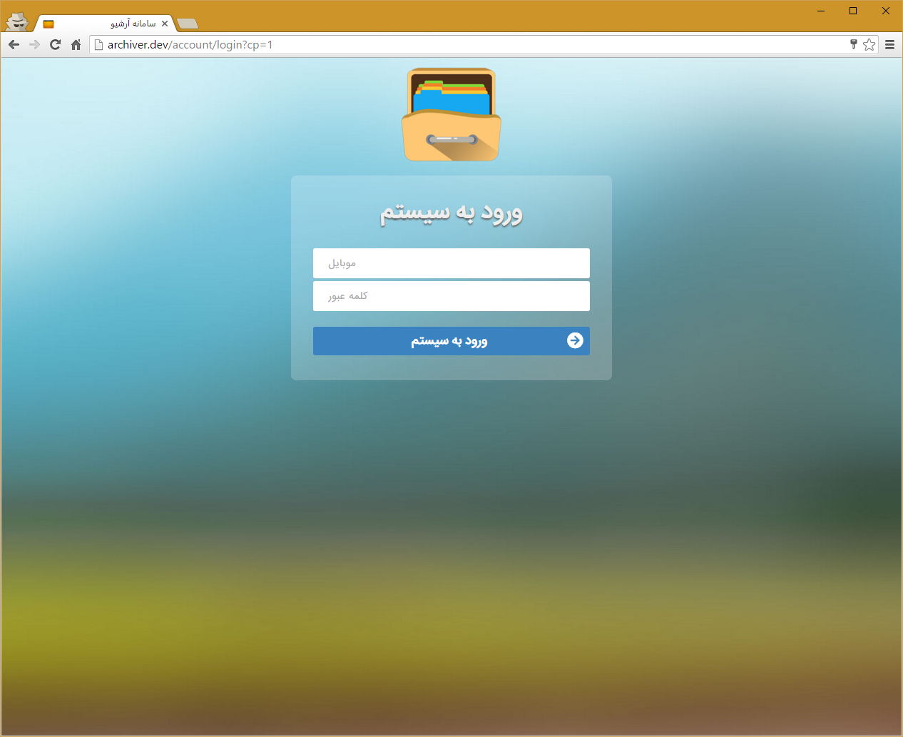

### معرفی خودکار بخش‌های اصلی

پس از ورود شماره موبایل و کلمه عبور، در صورت داشتن دسترسی و صحیح بودن مقادیر ورودی، کاربر به بخش مدیریت فایل‌ها مطابق تصویر زیر منتقل می‌شود.

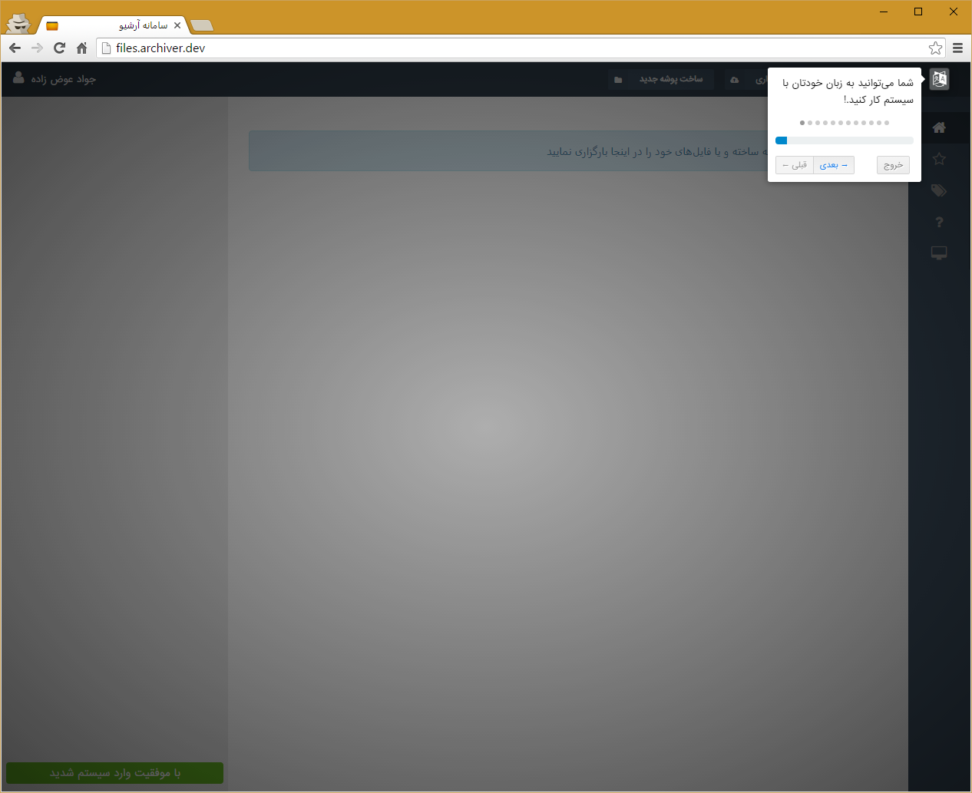

در اولین بار ورود کاربر به سامانه آرشیو اطلاعات، سیستم به صورت خودکار راهنمایی کاربر را شروع کرده و مرحله به مرحله بخش‌های اصلی آن را شرح می‌دهد. سامانه آرشیو اطلاعات در ابتدا به دو زبان فارسی و انگلیسی قابل دسترسی است که در صورت تمایل کاربر می‌تواند به زبان مورد نظرش از سیستم استفاده نماید.

با فشردن دکمه بعدی یا کلید سمت راست کیبورد،‌ راهنما مرحله بعدی را به کاربر نمایش می‌دهد.

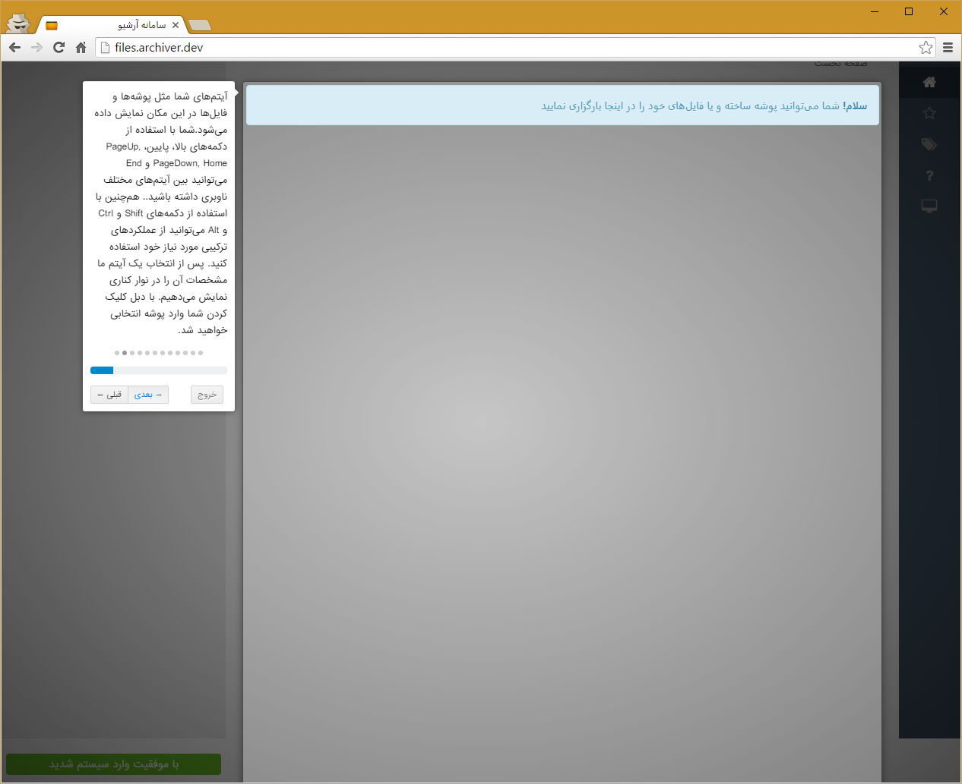

بخش وسط صفحه که بیشترین حجم صفحه را هم در اختیار دارد مربوط به نگهداری آیتم‌های مورد استفاده کاربر شامل فایل‌ها و پوشه‌هاست. این آیتم‌ها در این بخش نمایش داده می‌شوند که در ابتدای کار به دلیل عدم وجود آیتم مناسب، عبارت خوش‌آمد گویی به کاربر نمایش داده‌ می‌شود.

با فشردن دکمه بعدی، سیستم بخش خصوصیات را به کاربر نمایش می‌دهد. هر فایل به صورت پیش فرض خصوصیاتی به همراه خود دارد که این خصوصیات در نوار کناری که در تصویر زیر مشخص شده به کاربر نمایش داده می‌شود.

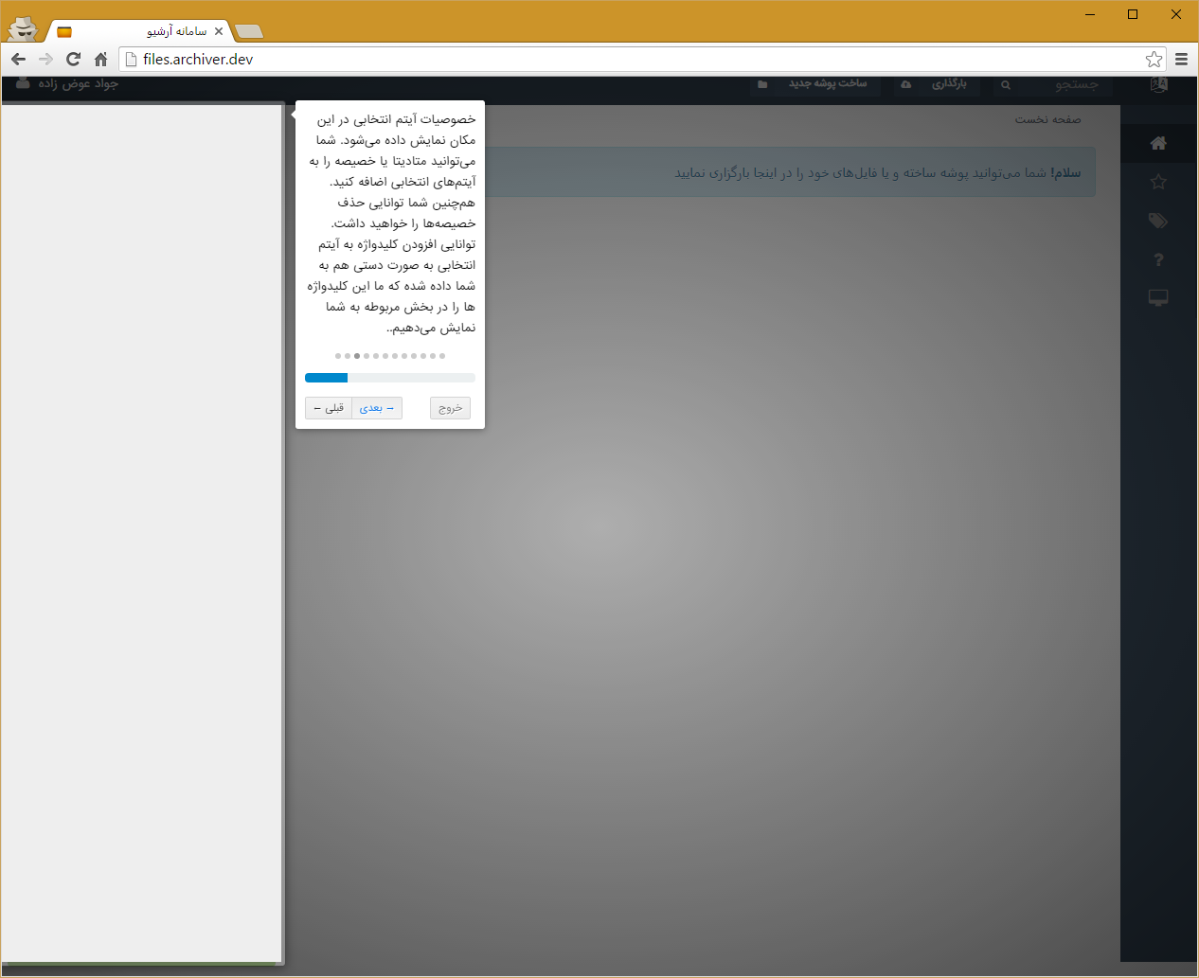

این خصوصیات توانایی افزوده شدن توسط کاربر و یا برنامه‌های ثالث را خواهند داشت. برنامه‌های ثالث نرم افزارهایی هستند که از فایل‌های آرشیو شده استفاده نموده و بعد از انجام عملیات، نتایج را به سامانه آرشیو اطلاعات تحویل می‌دهند.

کاربر توانایی حذف خصوصیات موجود را هم خواهد داشت. البته خصوصیات معمول هر فایل که به همراه فایل منتقل می‌شوند قابل حذف کردن نیستند. خصوصیاتی هم‌چون نام فایل، پسوند، حجم و ... .

علاوه بر این کاربر توانایی اتصال کلیدواژه به آیتم‌ها را نیز خواهد داشت. کاربر می‌تواند به میزان مورد نیاز کلیدواژه به آیتم اضافه نماید و محدودیتی از این بابت بر روی آن لحاظ نشده است. هم‌چنین در صورت امکان توانایی حذف آیتم‌ها را هم خواهد داشت.

با زفتن به آیتم بعدی سیستم بخش نوار ناوبری را به کاربر نمایش می‌دهد.

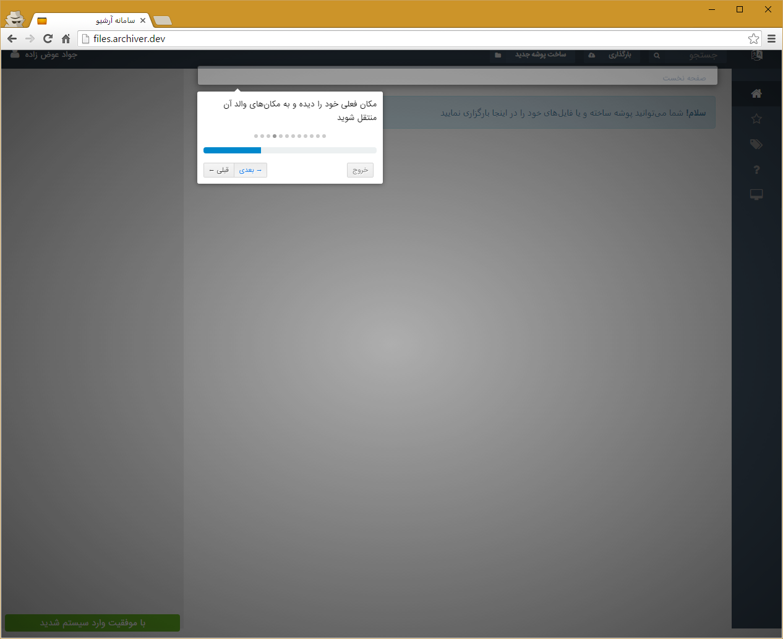

کاربر با انتقال بین پوشه‌ها نیاز با دانستن مکان فعلی دارد تا به راحتی توانایی جابجایی بین پوشه‌ها قبلی را داشته باشد. آدرس نمایش داده شده به صورت لینک بوده و با کلیک کاربر توانایی انتقال به بخش مورد نظر را خواهد داشت.

بخش بعدی معرفی نوار ناوبری کناری است.

گزینه‌های نمایش داده شده در این راهنما برای کاربری با حداکثر دسترسی است و ممکن است در بسته به سطح دسترسی اکانت مورد استفاده شما، گزینه‌های کمتری نمایش داده شوند.

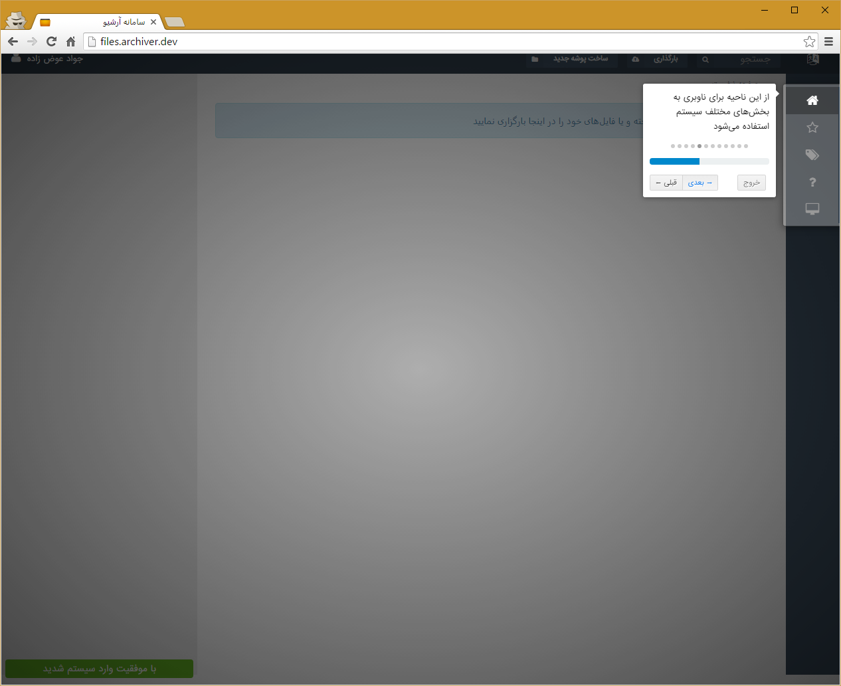

نوار کناری برای دسترسی به بخش‌هایی هم‌چون صفحه‌نخست، موارد مورد علاقه و تگ‌ها مورد استفاده قرار می‌گیرند. هم‌چنین راهنمای سیستم هم در این بخش قابل دستیابی است تا در صورت نیاز و در هر زمان و در هر صفحه‌ای توضیحات مربوطه در آن واحد به کاربر نمایش داده شود. گزینه انتخابی با رنگی از سایر گزینه‌ها متمایز می‌شود.

هم‌چنین برای کاربر با دسترسی مدیریت تونایی دسترسی به کنترل‌پنل سیستم هم از طریق این نوار ناوبری در نظر گرفته شده است.

بعد از نوار ناوبری نوبت به نوار بالایی صفحه می‌رسد.

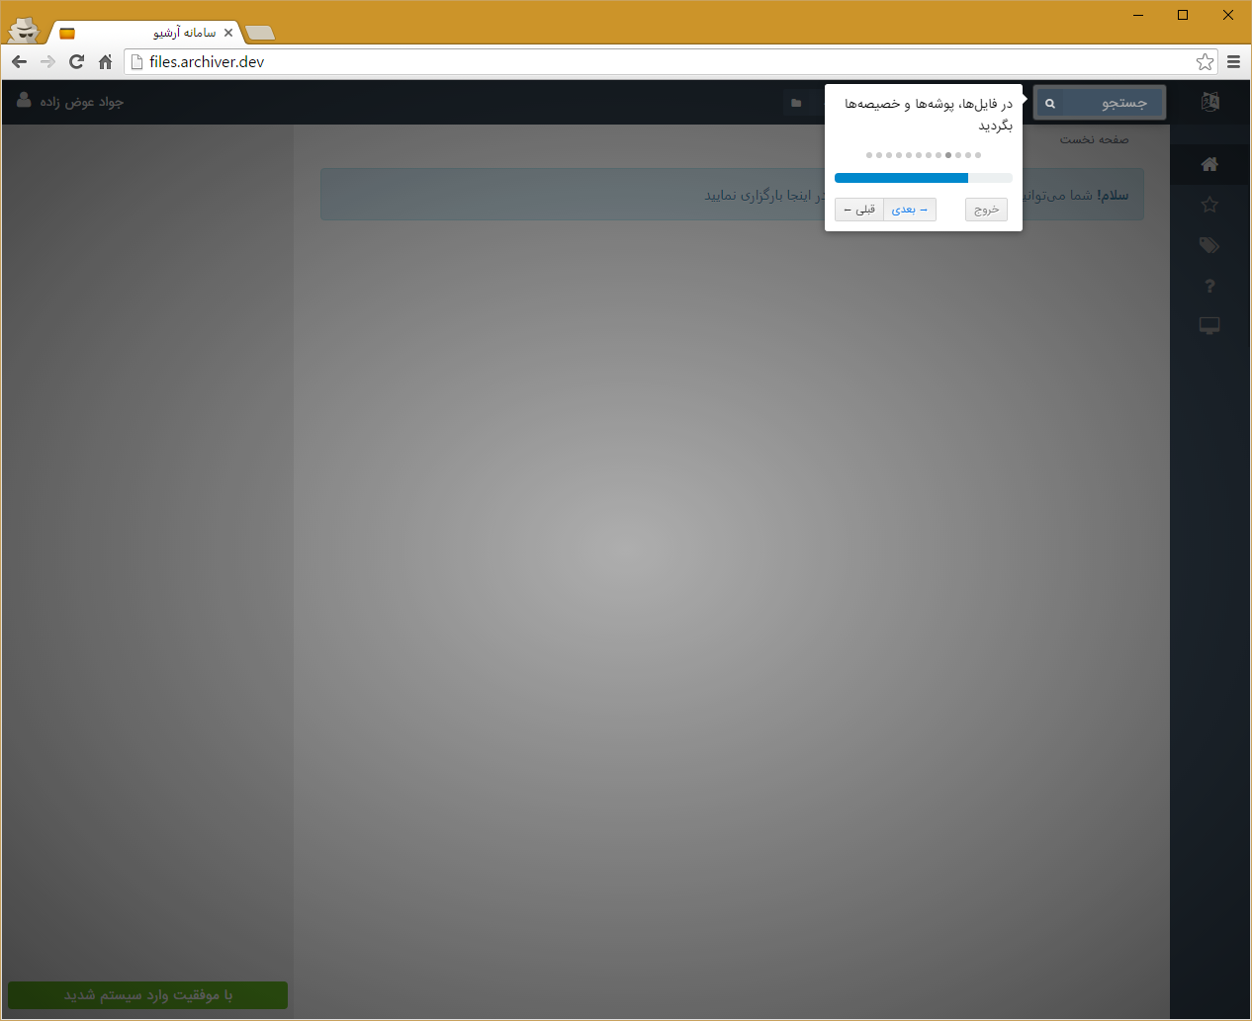

نوار بالایی شامل گزینه‌های عملیاتی برای کنترل سیستم توسط کاربران است. اولین و یکی از مهم‌ترین این آیتم‌ها بخش جستجوی سیستم است که توانایی جستجو در بین آیتم‌ها و خصیصه‌های آن‌ها شامل نام و پسوند و آدرس و حجم و کلیدواژه‌های تخصیص داده‌شده به آن را داراست.

در ادامه بخش جستجو را به صورت تفضیلی توضیح خواهیم داد.

گزینه بعدی در بخش ناوبری بالای صفحه مربوط به بارگذاری یا آپلود فایل در سیستم است.

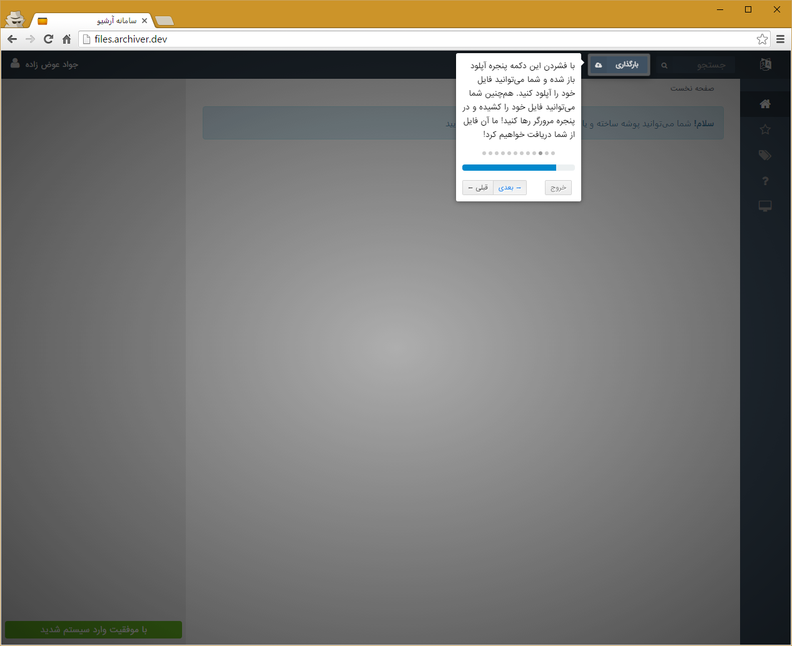

علاوه بر استفاده از این گزینه کاربر می‌تواند فایل مورد نظرش را در پنجره مرورگر کشیده و رها کند تا ما آن را تشخیص داده و در صورت داشتن دسترسی فایل را در سیستم اضافه نماییم.

بخش آپلود به صورت تفضیلی در ادامه توضیح داده خواهد شد.

ساخت پوشه جدید گزینه مهم بعدی در نوار ناوبری بالای صفحه است که امکان ایجاد پوشه را در هر آدرسی به کاربر می‌دهد.

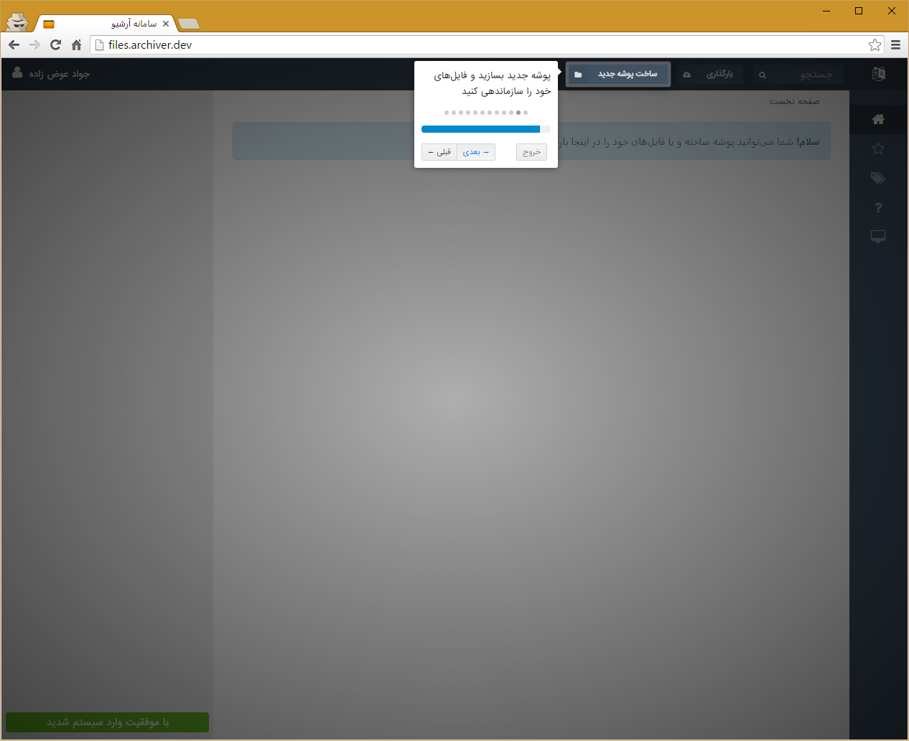

با کمک پوشه‌بندی ساختار کاربران قابلیت دسته‌بندی سیستم را خواهند داشت. دسته‌بندی صحیح منجر به افزایش قابلیت دسترسی آسان به آیتم‌ها در کنار سایر ویژگی‌های سیستم خواهد شد.

و در نهایت در بخش سمت چپ نوار ناوبری بالای صفحه کاربر می‌تواند نام خود را مشاهده کرده و توانایی تغییر کلمه عبور و خروج امن از سیستم را خواهد داشت.

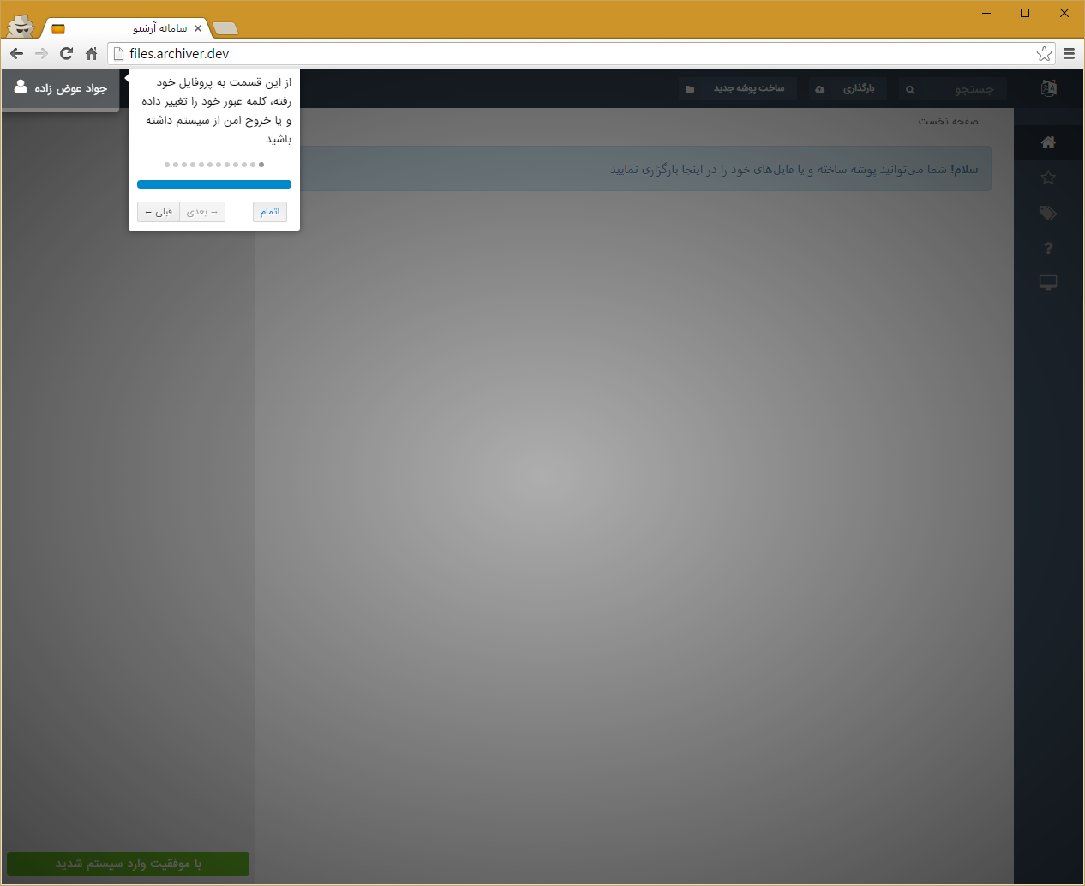

به خاطر داشته باشید که برای جلوگیری از بروز مشکلات امنیتی پس از اتمام عملیات در سیستم حتما از خروج امن استفاده کنید.

در نهایت پس از اتمام راهنمای خودکار، صفحه مطابق تصویر زیر برای شما نمایش داده خواهد شد. البته کاربران در هر مرحله‌ای از راهنمای خودکار، توانایی خروج از آن را نیز دارا هستند.

در صورت تمایل کاربر به آشنایی مجدد و استفاده از راهنمای خودکار می‌تواند روی نوار کناری بر روی علامت سوال کلیک کرده و یا از کلید میانبر F1 استفاده نماید.

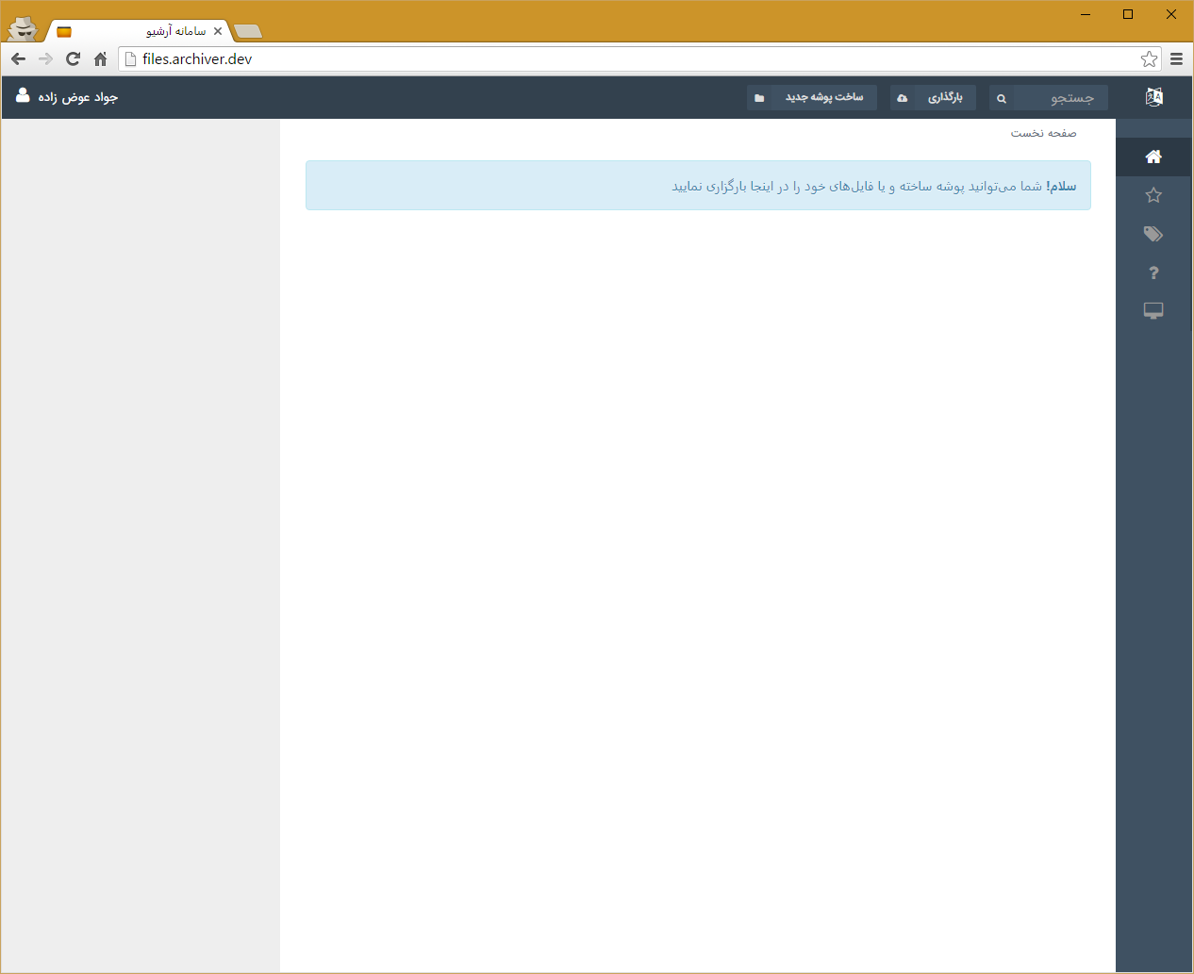

حال که به پایان آموزش بخش‌های اصلی سیستم رسیدیم، روند کار در سامانه آرشیو اطلاعات و برخی از عملیات‌های اصلی آن را معرفی خواهیم کرد.

### آپلود فایل

ابتدایی‌ترین و مهم‌ترین عملکرد سیستم توانایی آپلود فایل در آن است. بدین منظور ما دو روش برای بارگزاری فایل در اختیار کاربران قرار داده‌ایم. اولین و ساده‌ترین راه کشیدن تصاویر و رهاکردن آن‌ها در پنجره مرورگر مطابق تصویر زیر است.

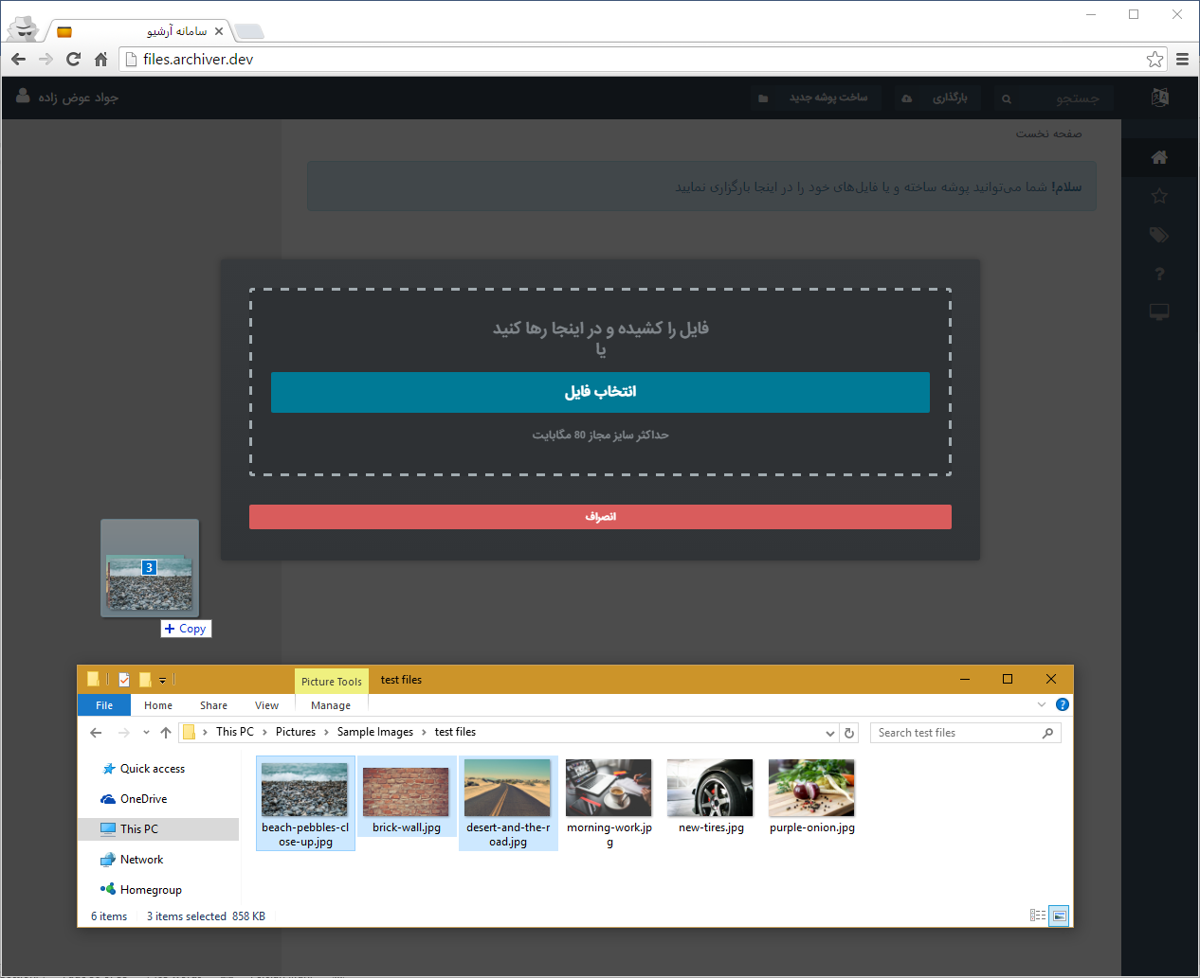

در این روش شما توانایی انتخاب همزمان چند فایل و رهاسازی آنان در مرورگر را نیز خواهید داشت و محدود به تعداد فایل‌ها نخواهید بود. در زمان کشیدن فایل به درون صفحه مرورگر، ما صفحه آپلود را هم ظاهر خواهیم کرد تا کاربر متوجه عملکرد سیستم شود.

به منظور جلوگیری از اشتباه توسط کاربر، در صورتی که کاربر آبجکتی بجز فایل را به درون صفحه مرورگر رها کند ما هیچ عکس‌العملی نشان نداده و تنها در صورت کشیدن فایل،‌ پنجره آپلود نمایش داده می‌شود.

روش دوم آپلود فایل، کلیک بر روی گزینه بارگزاری در منوی ناوبری بالای صفحه است که در راهنمای خودکار هم به آن اشاره شد.

پس از فشردن این دکمه، پنجره آپلود مطابق تصویر زیر نمایش داده می‌شود. به منظور راحتی کاربر برای تمامی عملکرد های سیستم کلید میانبر در نظر گرفته شده است که برای بارگزاری هم می‌توانید از کلید‌های ترکیبی Shift+U برای نمایش پنجره آپلود استفاده کنید.

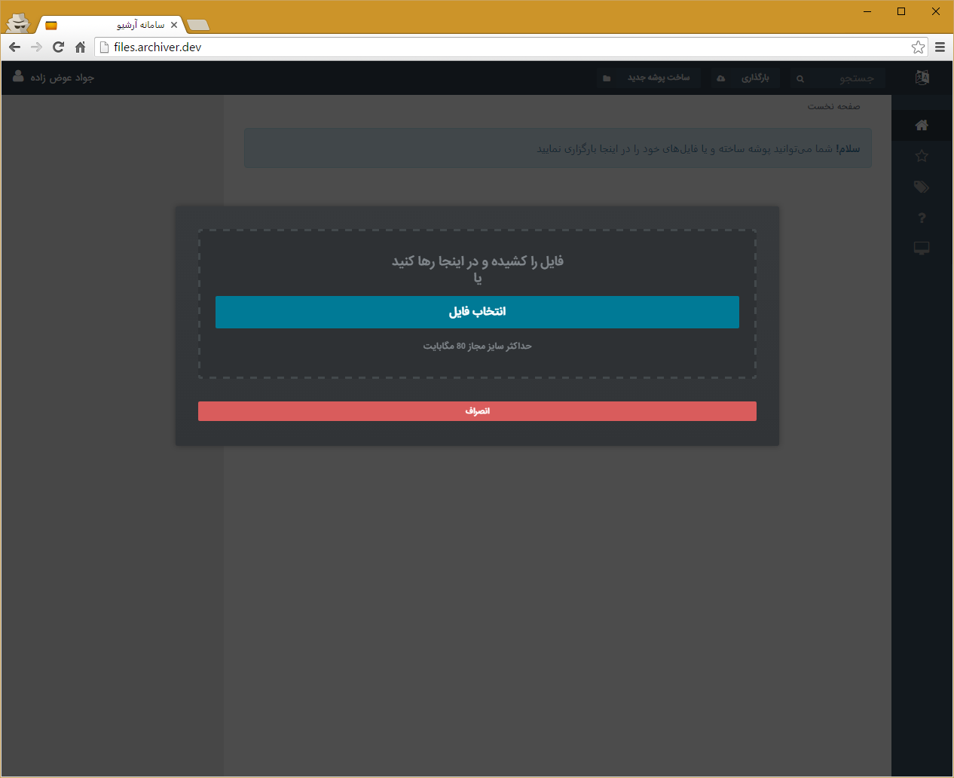

پس از باز شدن پنجره فوق در صورت کلیک روی دکمه آبی رنگ انتخاب فایل، پنجره انتخاب فایل باز شده و کاربر می‌تواند فایل یا فایل‌های مورد نظرش را انتخاب نماید. در صورت تمایل به بستن پنجره فوق روی دکمه قرمز رنگ انصراف یا ناحیه سیاه دور محدوده کلیک کنید تا به صفحه قبل برگردید.

توجه کنید که حداکثر سایر مجاز برای آپلود که به عنوان مثال در تصویر فوق ۸۰ مگابایت ذکر شده است، در تنظیمات سرور قابل تنظیم بوده و در این صفحه تنها محدودیت عنوان می‌شود تا کاربر از آن اطلاع پیدا کند.

در نهایت پس از انتخاب فایل به یکی از دو روش فوق، سامانه آرشیو اطلاعات شروع به انتقال فایل از سیستم کاربر به سرور سامانه خواهد کرد که روند انتقال آن در پایین نوار خصوصیات، مطابق شکل زیر به کاربر نمایش داده خواهد شد. به ازای هر فایل، نام و حجم و علامتی در کنار آن نمایش داده خواهد شده که در ابتدا درصد انتقل و پس از اتمام وضعیت بارگزاری را نمایش می‌دهد.

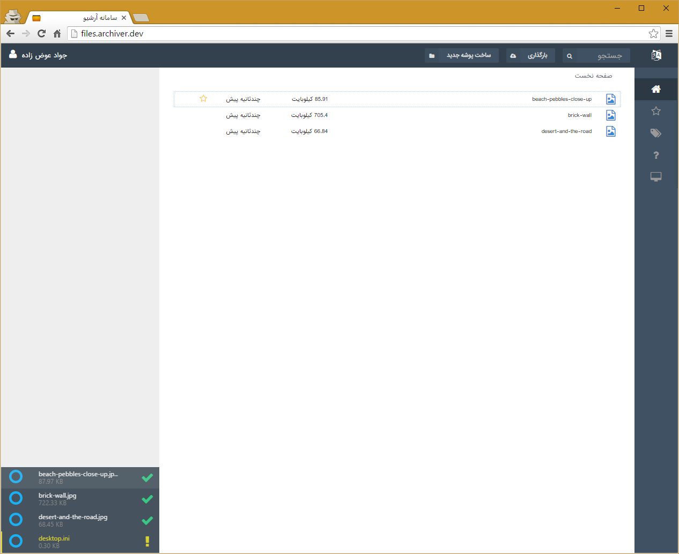

پس از تمام موفقیت آمیز فرآیند آپلود، فایل‌ها در پنجره وسط صفحه مطابق تصویر فوق، قابل دسترسی و مشاهده هستند.در صورت اتمام موفقیت آمیز فرآیند بارگزاری، تیک سبز رنگی در کنار ظاهر شده و در صورت بروز خطا در فرآیند آپلود مثل پسوند غیرمجاز، علامت زرد رنگی نمایش داده خواهد شد. در صورت مجاز نبودن کل فرآیند آپلود و یا هر عملیات غیرمجاز دیگری، علامت قرمز رنگی نمایش داده خواهد شد.

هم‌چنین با رفتن ماوس روی هر آیتم، کاربر می‌تواند توضیحات مربوطه به آن آیتم را در صورت وجود مشاهده نماید. آیتم‌ها بعد از یک بازه زمانی مشخص پس از نمایش و بسته به نوع وضعیت، به صورت خودکار محو می‌شوند.

تصویر زیر پس از بارگزاری چندین فایل با پسوندهای متفاوت است.

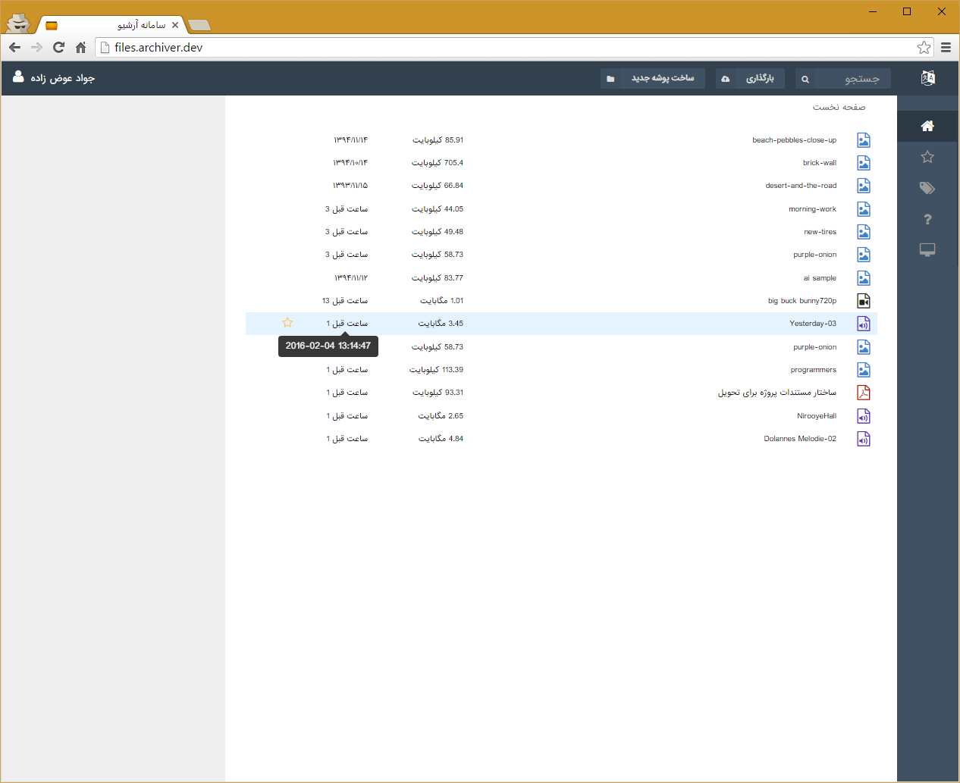

به ازای هر فایل، یک ردیف گرفته شده که ستون اول آن نمایش دهنده نوع فایل است. تلاش شده است تا آیکن‌های مناسب با توجه به پسوند فایل‌ها نمایش داده شود تا کاربر به راحتی توانایی تشخیص نوع فایل را داشته باشد.

ستون دوم نام فایل آپلود شده را نمایش می‌دهد و ستون سوم نشان دهنده حجم فایل است. سیستم به صورت هوشمند بر اساس حجم فایل، بر اساس مقیاس مناسب حجم را نمایش می‌دهد.

ستون چهارم مربوط به زمان آپلود فایل است تا کاربر توانایی تشخیص آنان را بر اساس بازه زمانی آپلود شدن داشته باشد. توجه داشته باشید که این زمان هم به صورت هوشمند نمایش داده می‌شود و بر اساس بازه زمانی آپلود، زمان آن را به صورتی قابل فهم نمایش می‌دهد. اگر بیش از ۲۴ ساعت از آپلود فایل گذشته باشد، تاریخ آن نمایش داده خواهد شد که این تاریخ در صورتی که زبان فارسی انتخاب شده باشد، به شمسی خواهد بود. هم‌چنین در صورتی که کاربر با ماوس بر روی ستون چهارم برود، زمان دقیق آن به میلادی نمایش داده خواهد شد.

### خصوصیات آیتم‌ها و افزودن و حذف آن

در صورت انتخاب یک آیتم توسط کاربر خصوصیات آن در بخش کناری صفحه مطابق تصویر زیر به نمایش درخواهد آمد.

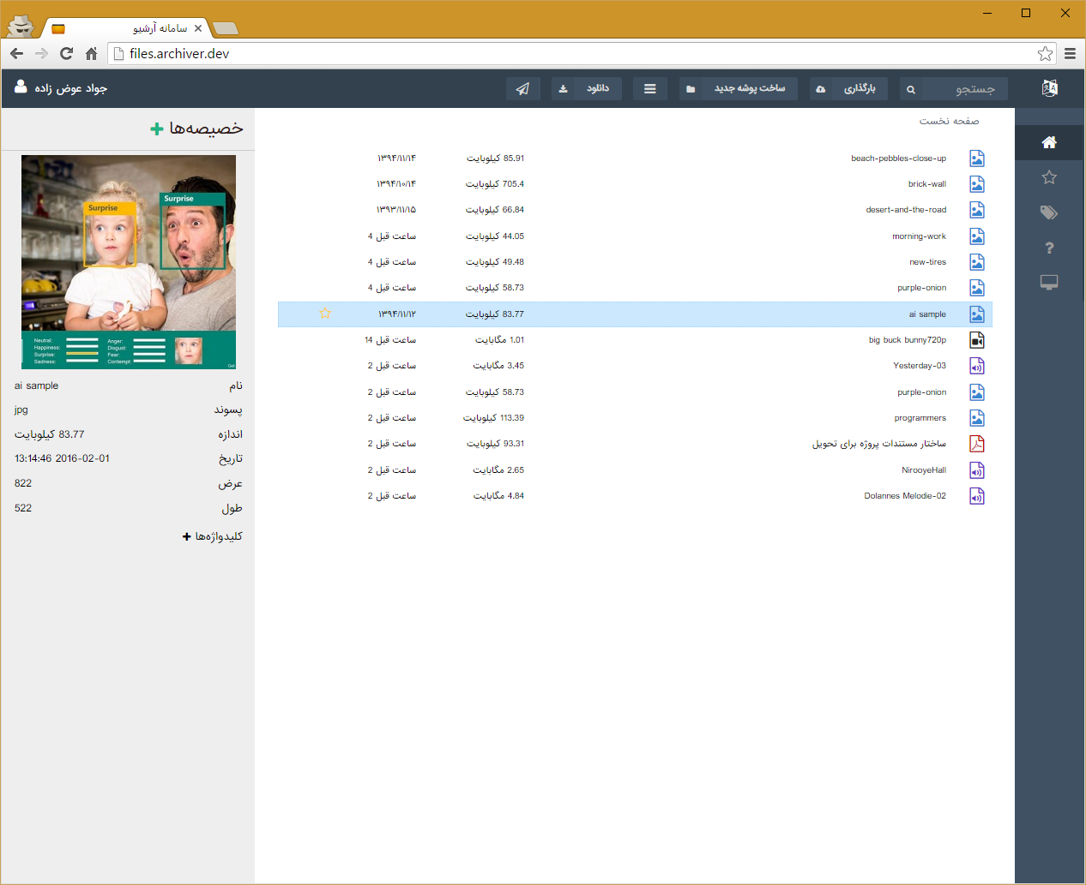

بسته به نوع فایل انتخابی، خصوصیاتی که قابل دستیابی هستند، از فایل گرفته شده و نمایش داده می‌شوند. به عنوان مثال برای تصاویر خصوصیت طول و عرض علاوه بر خصوصیات عمومی، قابل دستیابی است. خصوصیات عمومی شامل نام، پسوند، اندازه فایل و تاریخ آپلود در سیستم است.

برای تصاویر پیش‌نمایشی کم حجم شده نمایش داده خواهد شد. در صورت عدم نیاز به نمایش خصوصیات فایل می‌توانید دکمه Esc کیبورد را بفشارید.

در سامانه آرشیو اطلاعات برای فیلم‌ها و فایل‌های صوتی توانایی پخش در بخش خصوصیات درنظر گرفته شده است تا به راحتی کاربران توانایی مشاهده و مدیریت فایل‌های چندرسانه‌ای را دارا باشند.

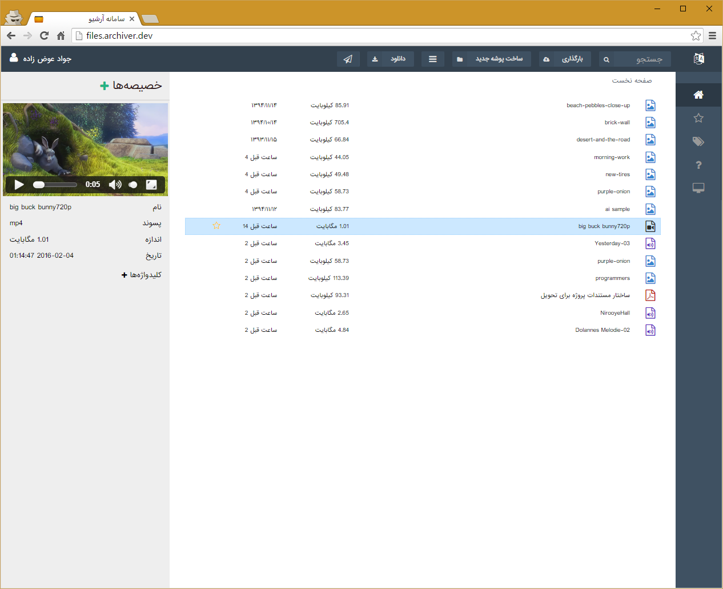

هم‌چنین توانایی مدیریت فیلم و صوت با کلیدهای میانبر به صورت کاملا حرفه‌ای درنظر گرفته شده است. برای مثال با فشردن دکمه Space بر روی کیبورد، فایل شروع به پخش و با فشردن مجدد آن متوقف خواهد شد.

در زمان پخش فایل‌های چندرسانه‌ای با فشردن دکمه‌های عقب و جلو فیلم یا موسیقی به سمت جلو یا عقب ناوبری دارد. هم‌چنین برای ناوبری سریع‌تر میتوانید از ترکیب دکمه کنترل با دکمه‌های عقب و جلو استفاده کنید.

حتی برای تمام صفحه کردن فایل‌های ویدیویی هم کلید میانبر F در نظر گرفته شده و برای برگشت به‌حالت اولیه هم می‌توانید از دکمه Esc استفاده کنید.

برای اضافه‌کردن به خصوصیات موجود آیتم انتخابی، می‌توانید بر روی دکمه سبز رنگ موجود در بالای باکس خصیصه‌ها کلیک کرده و یا کلید میانبر Shift+P را بفشارید تا باکس خصیصه‌ها به کمی پایین‌تر آمده و در بالای آن مکانی برای افزودن خصیصه جدید مطابق تصویر زیر نمایش داده شود.

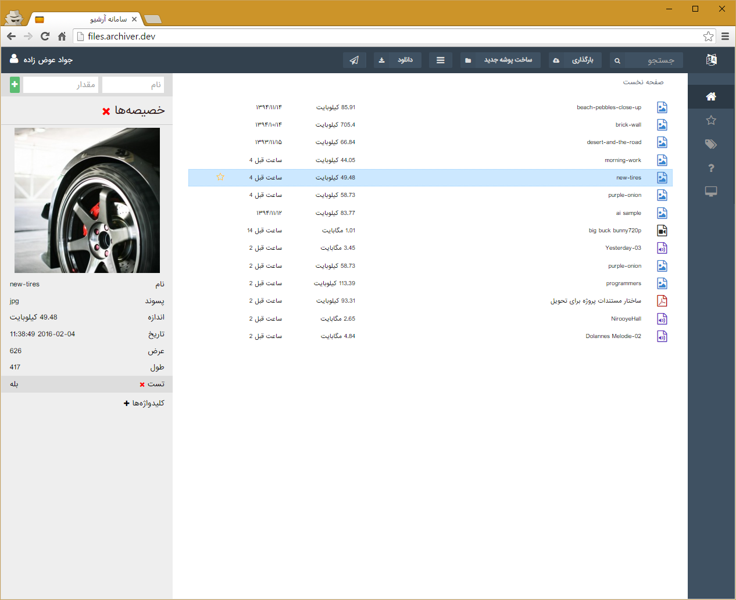

نشانگر به صورت خودکار به باکس نام خصیصه منتقل می‌شود و پس از ورود نام با ماوس و یا دکمه تب به فیلد مقدار رفته و آن را پر کنید سپس با فشردن دکمه انتر، خصیصه در سیستم ثبت خواهد شد. برای نمونه نام تست و مقدار بله به آیتم انتخابی اضافه شده است که در تصویر فوق قابل مشاهده است.

برای حذف یک خصیصه دلخواه که توسط شما در سیستم وارد شده است کافی است ماوس را بر روی آن آیتم در باکس خصیصه‌ها برده و بر روی ضربدر قرمز رنگ که به نمایش درمی‌آید کلیک کنید تا آن خصیصه حذف شود.

#### کلیدواژه‌ها

یکی از ویژگی‌های مهم سامانه توانایی افزودن کلیدواژه به آیتم‌هاست. منظور از آیتم همانطور که پیشتر نیز بیان شد فایل‌ها و پوشه‌هاست. برای افزودن کلیدواژه به آیتم انتخابی می‌توانید بر روی کلمه کلیدواژه‌ها + کلیک کرده و یا کلید میانبر Shift+T را فشار دهید تا در انتهای بخش خصوصیت‌ها یک فیلد برای دریافت تگ جدید ظاهر شود.

حال مقادیر مورد نظر برای کلیدواژه شدن را وارد نموده و پس از هر مقدار، دکمه انتر را بفشارید تا به لیست کلیدواژه‌های آیتم انتخابی، مطابق شکل زیر اضافه گردد.

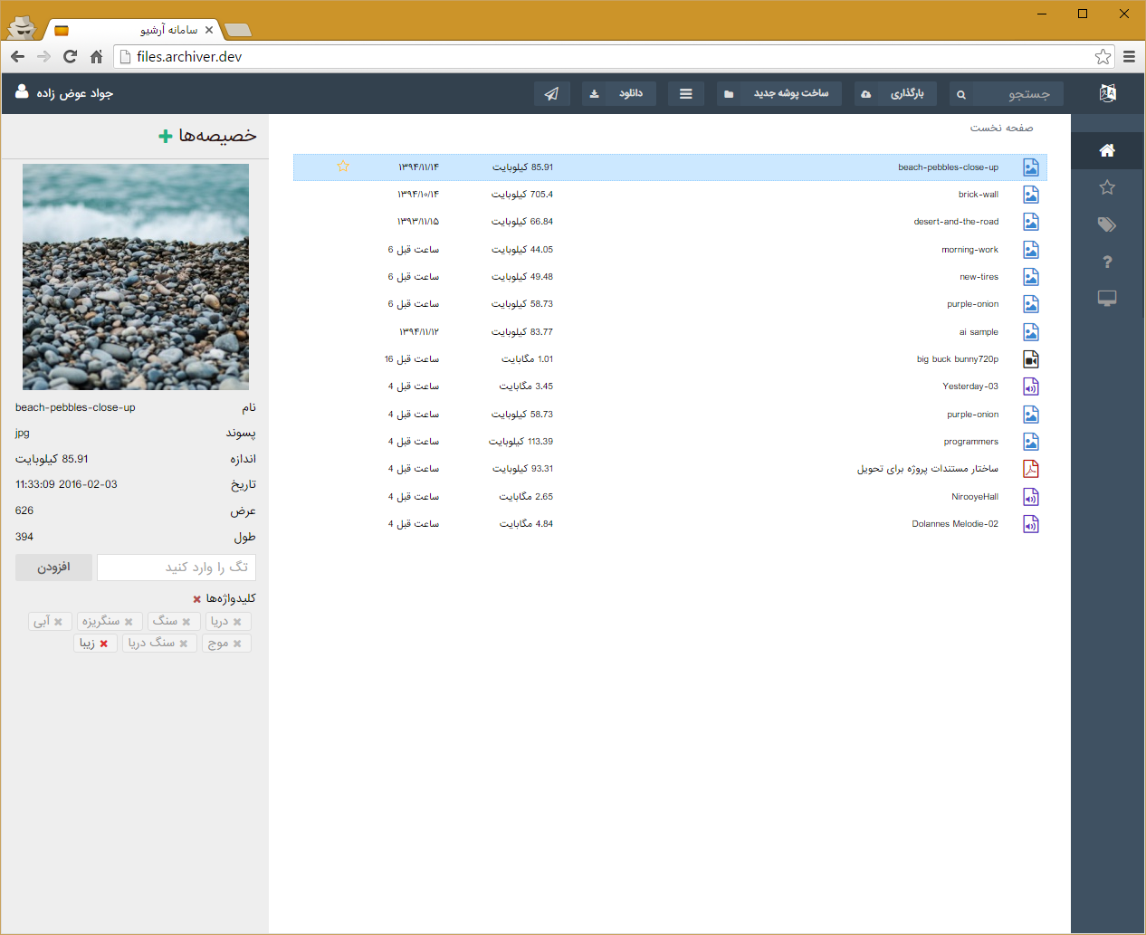

برای حدف یک کلیدواژه ثبت شده کافی است با موس بر روی آن رفته و بر روی دکمه ضربدر آن کلیک کنید. پس از اتمام عملیات می‌توانید دکمه Esc روی کیبورد را بفشارید تا بخش افزودن تگ به حالت اولیه آن درآید. در این حالت تگ‌ها هم‌چنان نمایش داده خواهند شد و تنها بخش افزودن تگ ناپدید می‌شود.

### آیتم‌های مورد علاقه

در صورت تمایل به منحصر به فرد کردن برخی از آیتم‌ها ویژگی علاقمندی در سامانه آرشیو اطلاعات درنظر گرفته شده است. برای این منظور در انتهای هر آیتم یک علامت ستاره قرار دارد که با رفتن ماوس روی هر آیتم نمایش داده می‌شود که با کلیک بر روی آن ستاره توخالی تبدیل به ستاره توپر خواهد شد. برای این منظور شما می‌توانید بعد از ناوبری بر روی آیتم انتخابی، از کلید میانبر Shift+D استفاده کنید. با کلیک مجدد بر روی ستاره توپر آیتم انتخابی و یا فشردن مجدد کلید میانبر آن آیتم به حالت عادی برگشته و دیگر مورد علاقه نخواهد بود

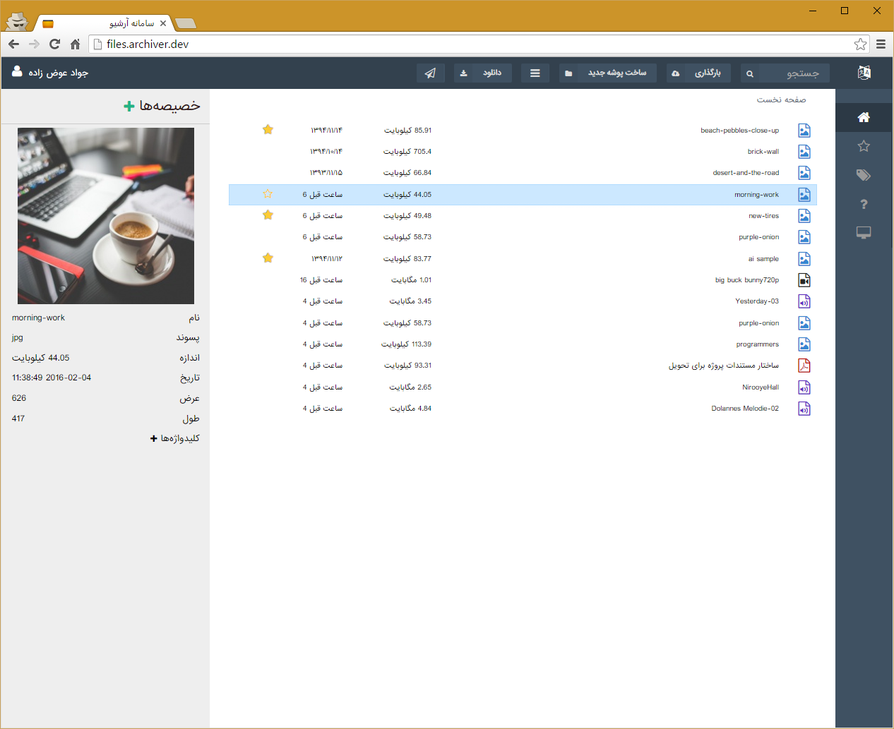

آیتم‌هایی که دارای ستاره توپر هستند همیشه نمایش داده خواهند شد و نیازی به رفتن ماوس بر روی آن‌ها نیست.

برای مشاهده آیتم‌های مورد علاقه می‌توانید از منوی ناوبری سمت راست بر روی علامت ستاره که مربوط به علاقمندی‌هاست کلیک کنید تا لیست فایل‌های موردعلاقه را به نمایش درآورد.

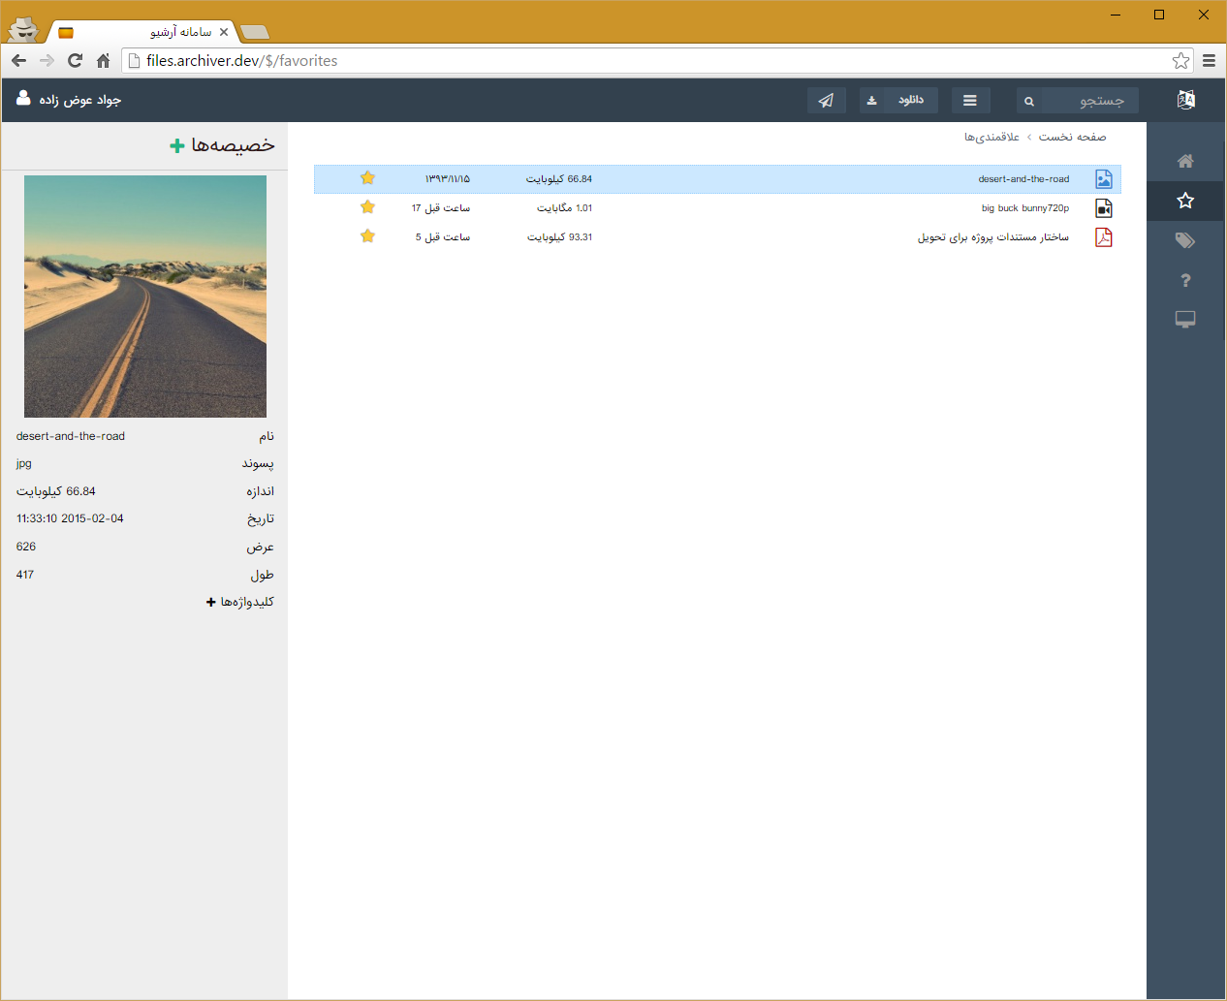

در این صفحه شما توانایی مشاهده آیتم‌های مورد علاقه و کار با آنان را خواهید داشت.

### کلیدواژه‌ها

برای مشاهده کلیدواژه‌های استفاده شده از نوار کناری سمت راست بر روی آیکن کلیدواژه کلیک کنید تا لیست کلیدواژه‌های استفاده شده در سیستم در وسط صفحه نمایش داده شود.

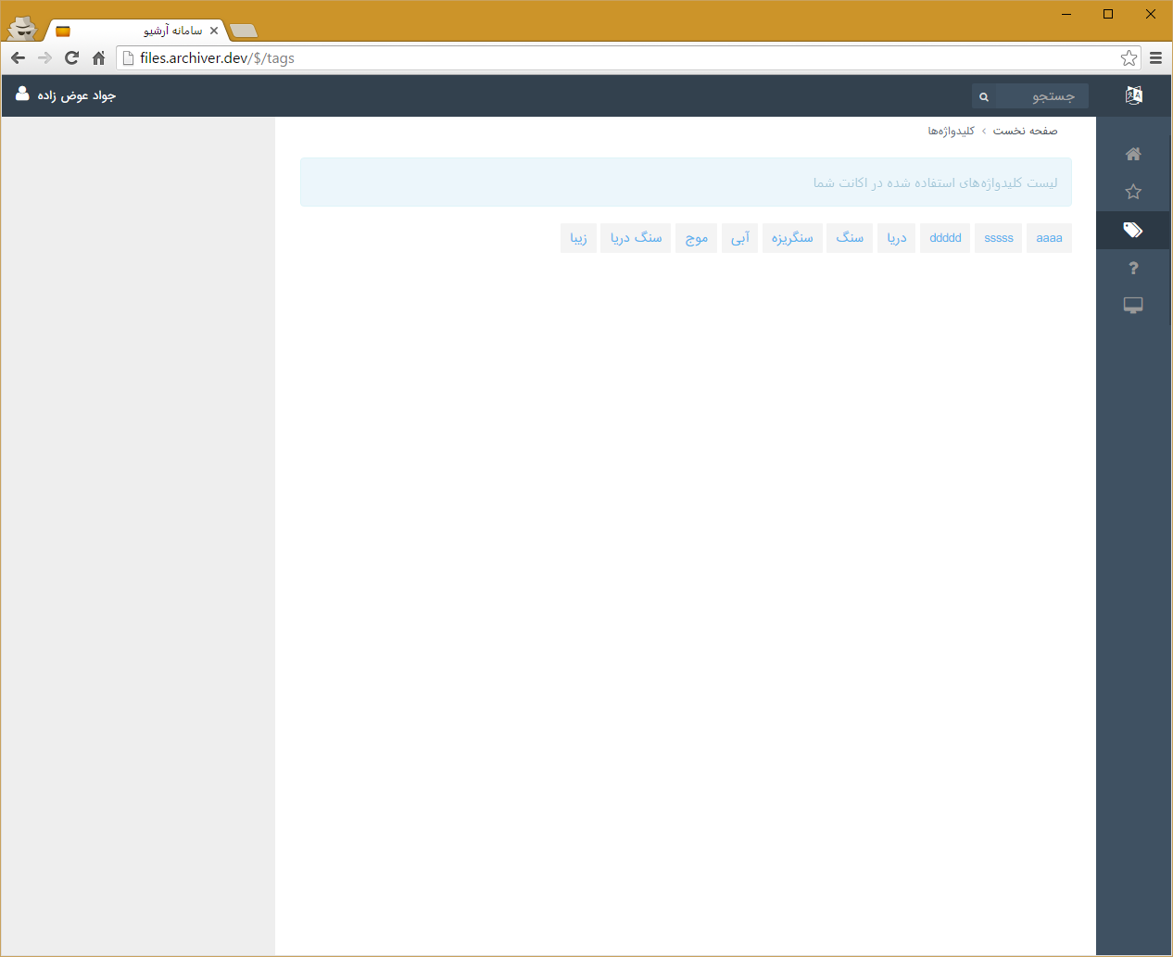

با کلیک بر روی هرکدام از کلیدواژه‌ها، در صفحه بعدی آیتم‌های موجود در آن کلیدواژه به نمایش درخواهد آمد.

به عنوان نمونه آیتم‌های با کلیدواژه دریا در این اکانت نمایش داده شده است.

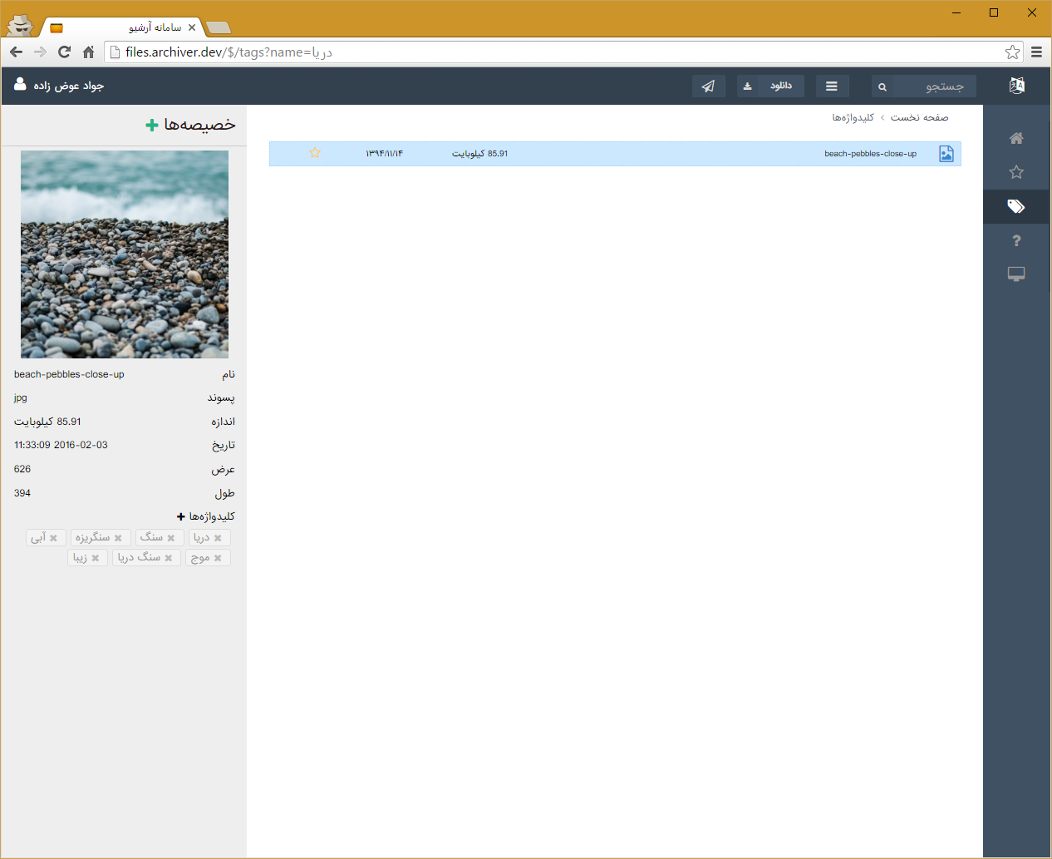

توانایی دانلود و به ارسال به برنامه در بخش نمایش تگ‌ها محیا شده است.

### ساخت پوشه جدید

با کلیک بر روی گزینه ساخت پوشه جدید و یا فشردن کلید میانبر Shift+N در اولین آیتم نام پوشه جدید را تعیین کرده و دکمه انتر و یا کلید سبز رنگ را بفشارید.

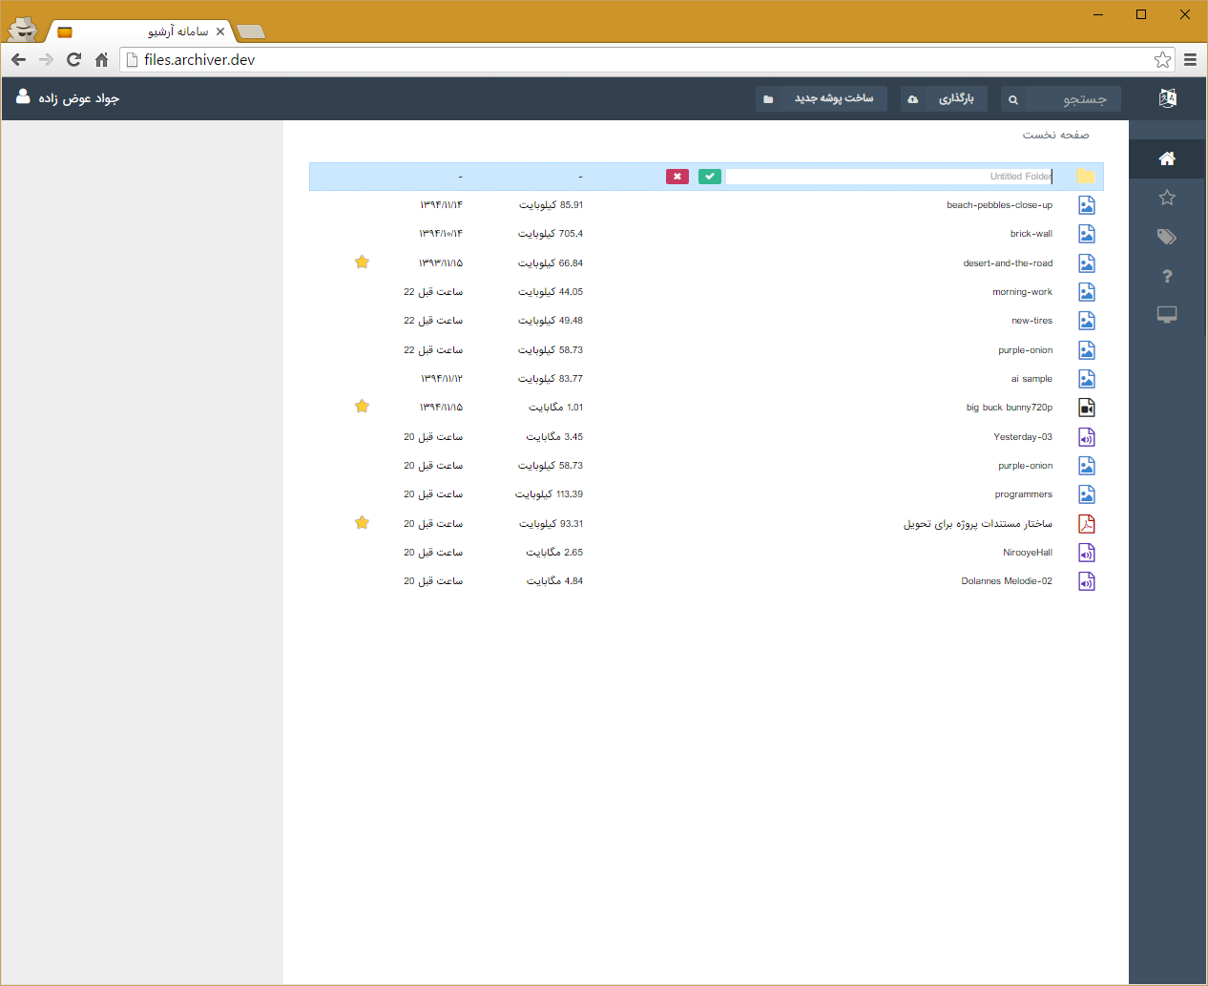

در صورت انصراف از ساخت پوشه جدید بر روی ضربدر قرمز رنگ کلیک کرده و یا دکمه Esc را بفشارید.

### تغییرنام

برای تغییرنام یک آیتم پس از انتخاب آن کلید میانبر F2 را فشار داده و یا از منوی بالایی صفحه تغییر نام را انتخاب تا نام آیتم انتخابی مطابق تصویر زیر قابل تغییر باشد. پس از تغییر نام دکمه انتر را فشار داده و یا در صورت عدم تمایل به تغییر دکمه Esc را بفشارید.

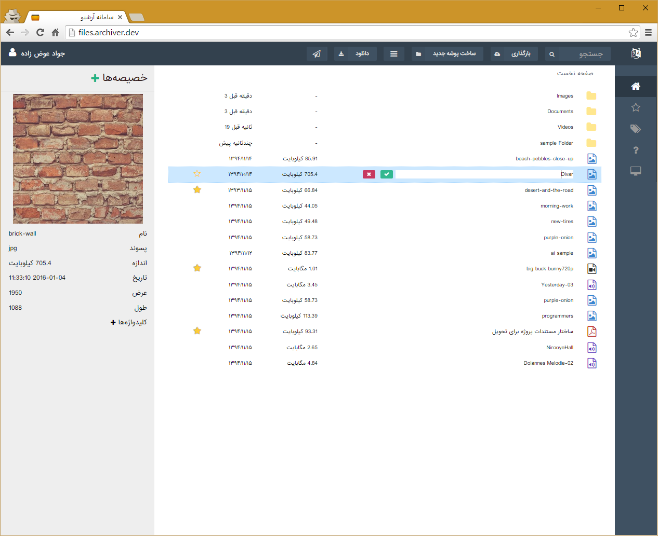

### انتقال آیتم‌ها

برای انتقال آیتم‌ها پس از انتخاب آنان با فشردن کلیدهای ترکیبی Ctrl+X و یا از منوی بیشتر و انتخاب گزینه انتقال، آیتم‌ها برای انتقال آماده می‌شوند، آیتم‌هایی که آماده انتقال هستند میزان شفافیت کمتری نسبت به آیتم‌های عادی خواهند داشت.

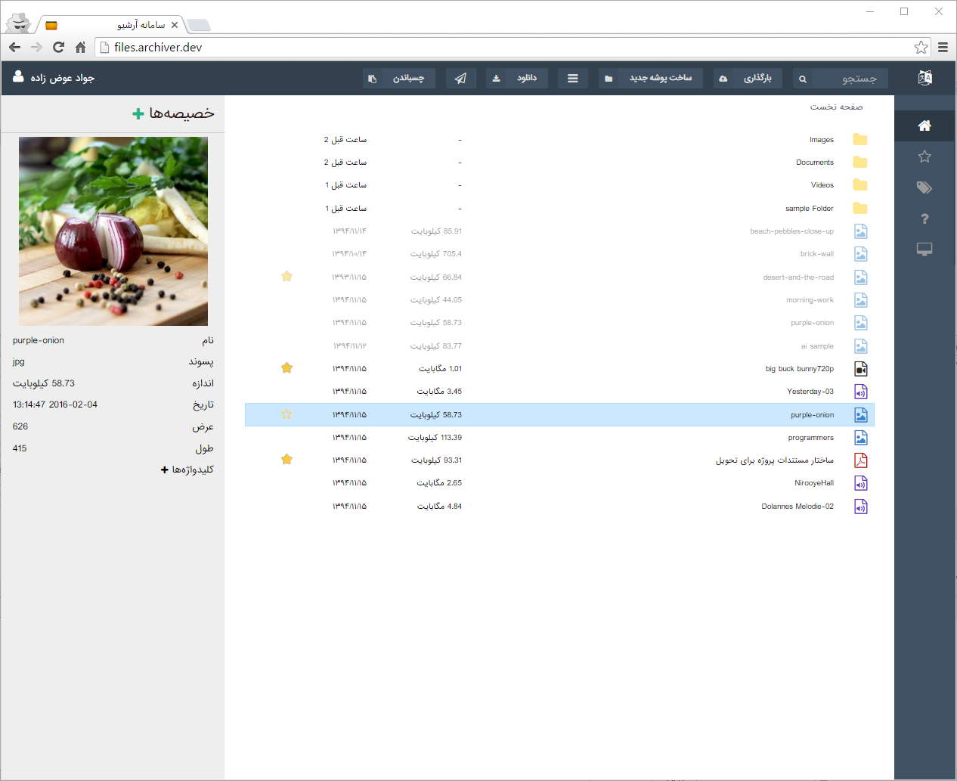

پس تغییر مکان به آدرس جدید باید از گرینه چسباندن استفاده کرده و یا کلیدهای Ctrl+X را با هم فشار دهید تا مطابق تصویر زیر آیتم‌ها به مکان جدید منتقل شوند.

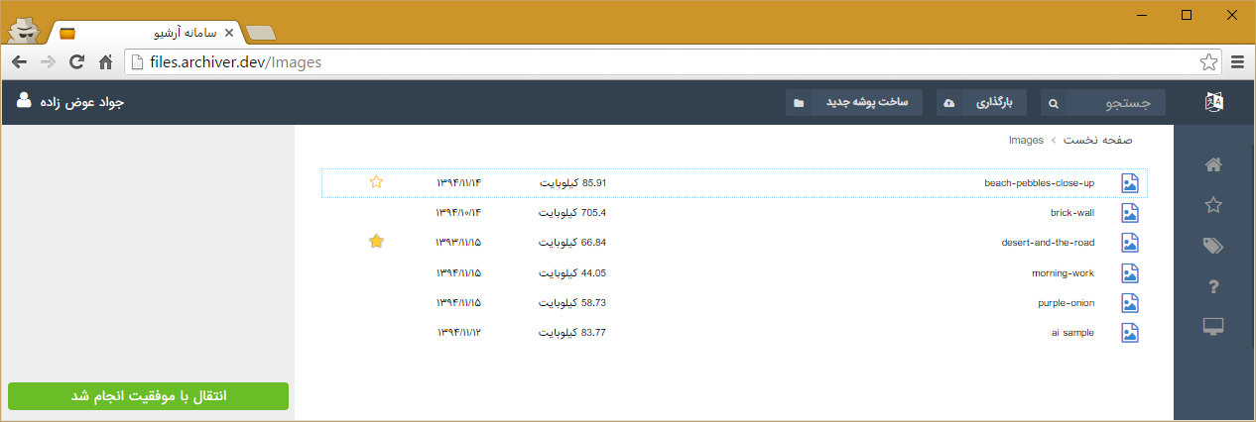

پس از انتقال موفق به آدرس جدید پیامی در پایین بخش خصوصیات برای شما به نمایش درمی‌آید.

### حذف آیتم‌ها

به‌منظور حذف آیتم‌ها پس از انتخاب آنان از طریق منوی بیشتر، گزینه حذف را انتخاب نموده و یا دکمه Delete را بر روی صفحه کلید بفشارید.

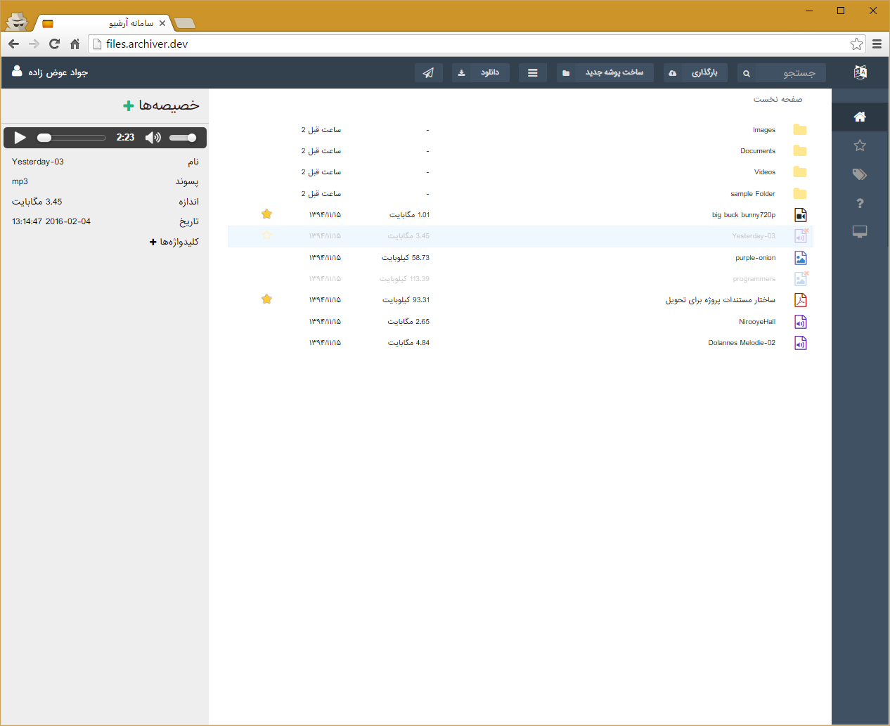

برای حذف آیتم‌ها دو مرحله مدنظر قرار گرفته است. در مرحله اول مطابق تصویر بالا، آیتم‌ها کم رنگ‌شده و علامت ضربدر قرمز رنگی در گوشه آن به معنی حذف نمایش داده می‌شود که کاربر در صورت تمایل می‌تواند با تکرار عملیات حذف آیتم را به صورت دائم حذف نماید.

#### دانلود فایل

دانلود فایل‌ها به راحتی از طریق کلیک بر روی گزینه‌ی دانلود در منوی بالایی و یا دوبار کلیک بر روی هر آیتم قابل انجام است. هم‌چنین با رفتن روی آیتم مورد نظر و فشردن دکمه انتر هم درخواست انتقال صادر و فایل توسط کاربر قابل دانلود خواهد بود.

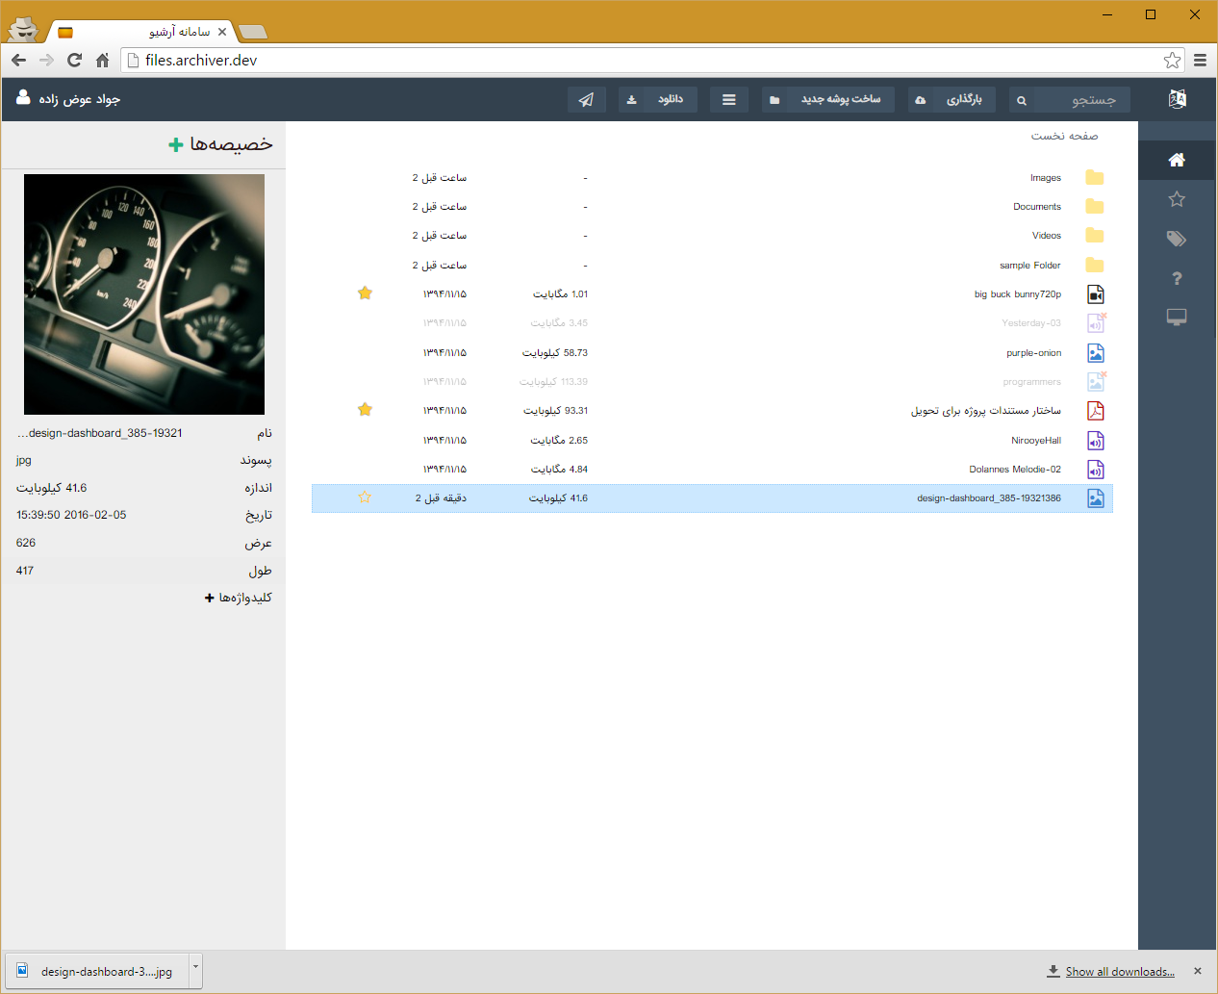

فرآیند دانلود به‌گونه‌ای طراحی شده است تا در صورت استفاده کاربر از نرم‌افزارهای مدیریت دانلود، فایل توسط این برنامه‌ها قابل شناسایی و دانلود باشد.

### ارسال به برنامه و نمایش و ذخیره نتایج آن

پس از انتخاب آیتم مورد نظر برای ارسال به برنامه از منوی ارسال نام برنامه مورد نظر را مطابق تصویر زیر انتخاب نمایید.

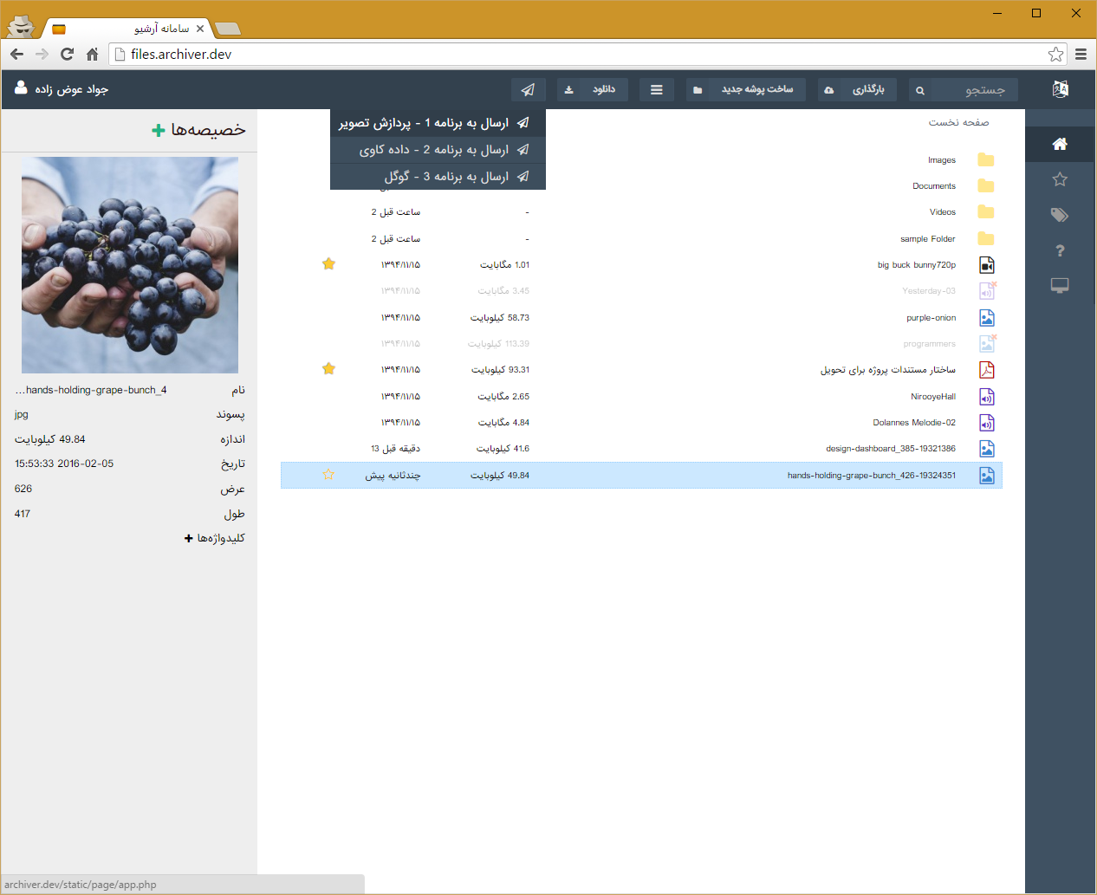

چند مورد به عنوان نمونه در این لیست قرار گرفته که در ادامه توسط پشتیبان سیستم قابلیت افزایش و تغییر را خواهد داشت. پس از افزودن برنامه‌های جدید توسط پشتیبان سیستم، کاربران توانایی استفاده از آن‌ها را خواهند داشت.

ما نام برنامه، یک کد اعتبارسنجی، آدرس و پسوند فایل را برای نرم‌افزار ثالث ارسال می‌کنیم. تصویر زیر یک نمونه ساده برای تست عملکرد این بخش از سامانه است.

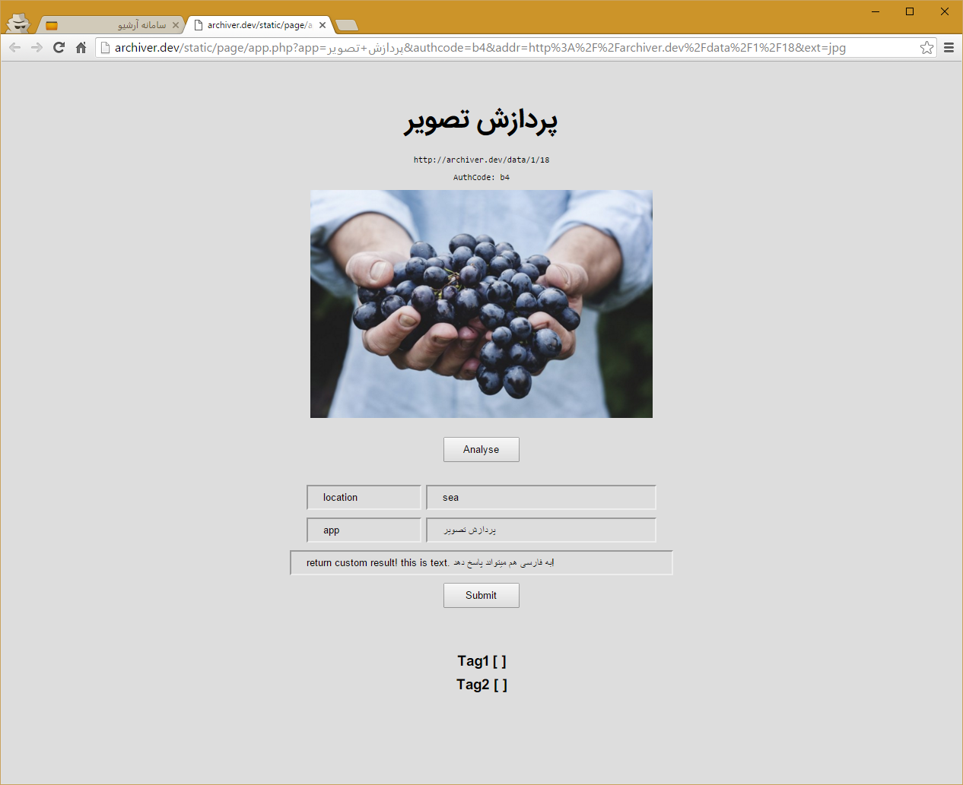

در این نمونه آنالیز روی تصویر صورت گرفته و به عنوان مثال یک نتیجه و دو کلیدواژه باید برای این فایل ثبت شود. سامانه آرشیو اطلاعات توانایی ثبت بی‌نهایت کلیدواژه در هر درخواست را داراست.

پس از انجام فرآیند پردازشی در برنامه ثالث، طبق دستورالعمل معین، کاربر باید به سامانه آرشیو اطلاعات برگشت داده شود تا نتیجه عملیات نمایش داده شده و در صورت تایید کاربر برای فایل مشخص شده ثبت شود.

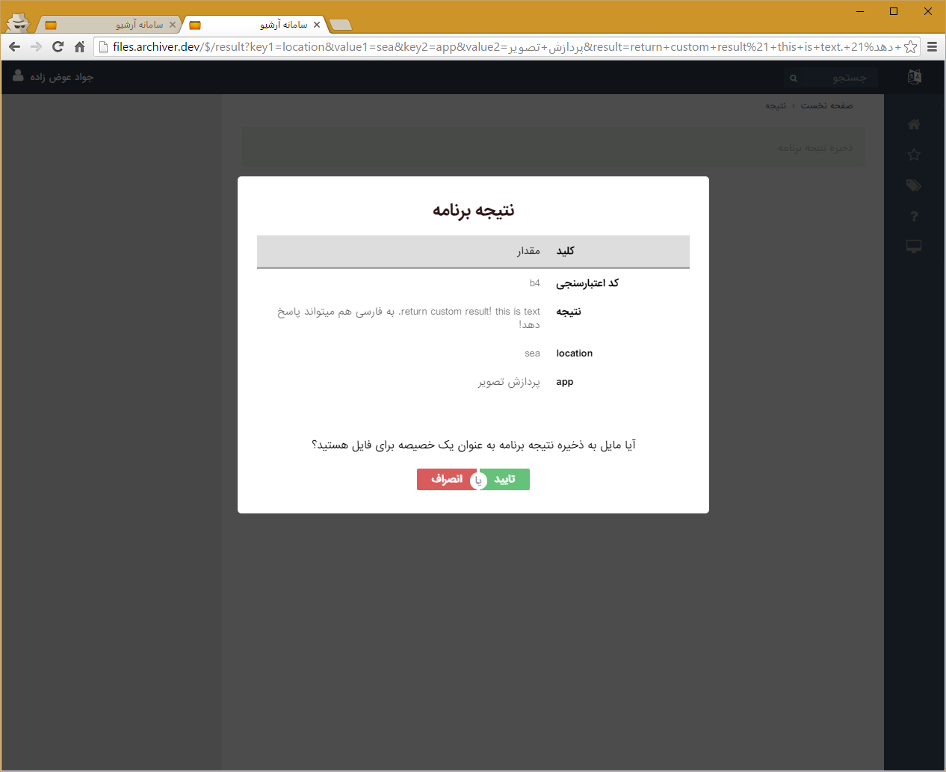

در صورت تایید، کاربر به صفحه نخست منتقل شده و خصیصه‌ها برای آن فایل ثبت خواهند شد. در صورت انصراف هم کاربر به صفحه نخست منتقل می‌شود تا ادامه فرآیندکار با سیستم را از سر گیرد.

پس از تایید کاربر همانطور که در تصویر زیر مشاهده می‌کنید این دو خصیصه برای فایل انتخابی ثبت شده است.

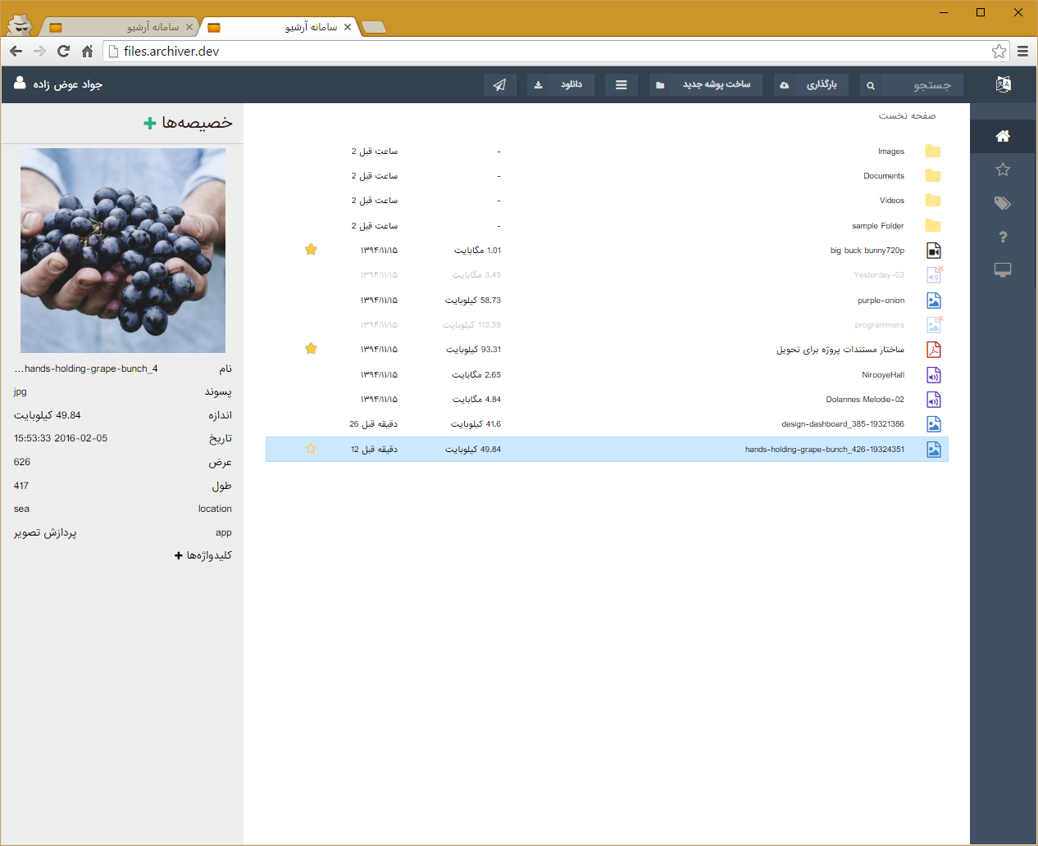

این خصیصه‌های ثبت شده برای استفاده آتی بوده و منجر به بهبود عملکرد جستجوها خواهد شد.

### جستجو

برای جستجو در سیستم کافی است در نوار بالایی بر روی عبارت جستجو کلید کرده و یا کلیدهای ترکیبی Shift+Q را بفشارید، سپس عبارت مدنظر برای جستجو را وارد کرده و انتر یا علامت ذره‌بین را بزنید.

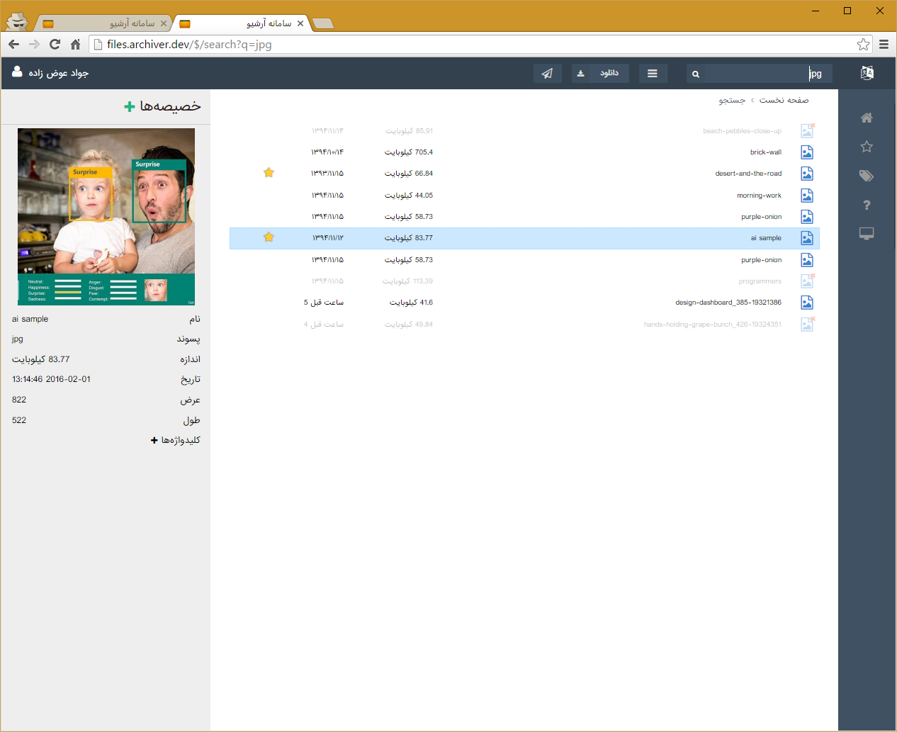

تصویر 1جستجوی فایل‌های با پسوند jpg

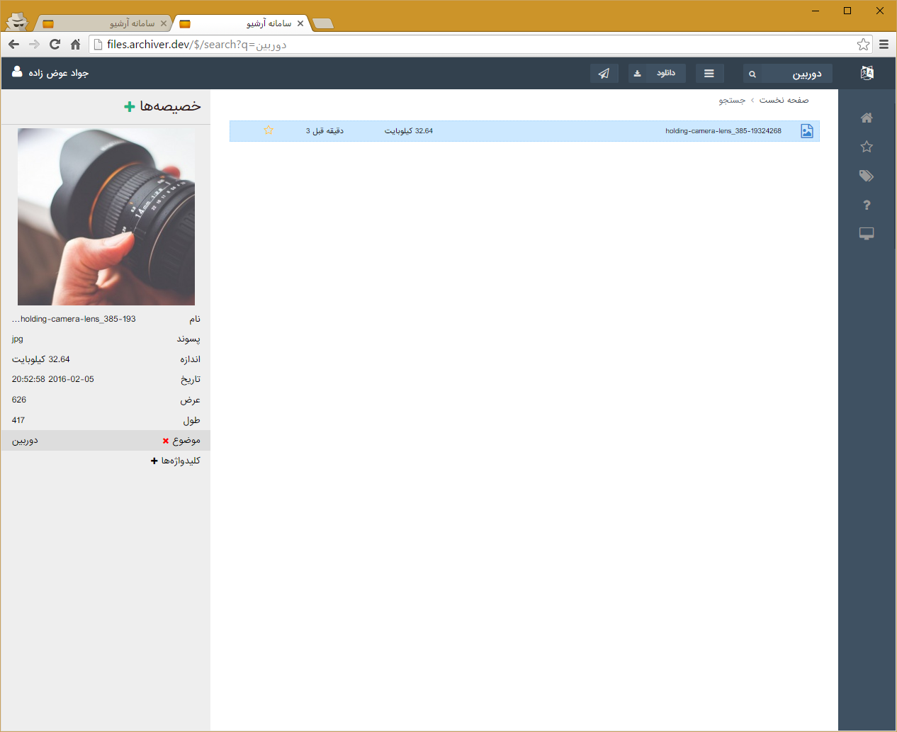

تصویر 2جستجو در خصیصه‌ها

### کلیدهای میانبر

به منظور راحتی کاربر برای تمامی عملکردهای سیستم کلید میانبری مطابق جدول زیر در نظر گرفته شده است.

|  |  |  |  |
| --- | --- | --- | --- |
| ردیف | کلید میانبر | وضعیت | عملکرد |
| ۱ | Backspace | در زمان ویرایش | پاک کردن مقادیر |
| ۲ | Enter | در زمان ویرایش | ثبت |
| ۳ | Enter | در زمان ناوبری – روی فایل‌ها | دانلود فایل |
| ۴ | Enter | در زمان ناوبری – روی پوشه‌ها | ورود به پوشه |
| ۵ | Esc | در زمان ویرایش | انصراف |
| 6 | Esc | در زمان ناوبری | مخفی‌سازی خصیصه‌ها |
| 7 | Space | در زمان ناوبری | انتخاب آیتم |
| 8 | Space | در زمان ناوبری – روی فایل‌های چندرسانه‌ای | شروع و توقف پخش |
| 9 | Space | در زمان ویرایش | یک فضای خالی |
| 10 | Space+Ctrl | در زمان ناوبری – آیتم انتخاب نشده | انتخاب آیتم و نمایش خصیصه‌ها |
| 11 | Space+Ctrl | در زمان ناوبری – آیتم انتخاب شده | عدم انتخاب آیتم |
| 12 | PageUp | در زمان ناوبری | انتخاب ده آیتم بالاتر |
| 13 | PageUp+Shift | در زمان ناوبری | انتخاب تا ده آیتم بالایی |
| 14 | PageUp+Ctrl+Shift | در زمان ناوبری | انتخاب ده آیتم بالاتر و انتقال نقطه تمرکز به آن |
| 15 | PageDown | در زمان ناوبری | انتخاب ده آیتم پایین‌تر |
| 16 | PageDown +Shift | در زمان ناوبری | انتخاب تا ده آیتم پایین‌تر |
| 17 | PageDown +Ctrl+Shift | در زمان ناوبری | انتخاب ده آیتم پایین‌تر و انتقال نقطه تمرکز به آن |
| 18 | End | در زمان ناوبری | انتخاب آخرین آیتم |
| 19 | End +Ctrl | در زمان ناوبری | انتقال نقطه تمرکز به آخرین آیتم |
| 20 | End +Shift | در زمان ناوبری | انتخاب تا آخرین آیتم |
| 21 | End +Ctrl+Shift | در زمان ناوبری | انتخاب تا آخرین آیتم و انتقال نقطه تمرکز به آن |
| 22 | Home | در زمان ناوبری | انتخاب اولین آیتم |
| 23 | Home +Ctrl | در زمان ناوبری | انتقال نقطه تمرکز به اولین آیتم |
| 24 | Home +Shift | در زمان ناوبری | انتخاب تا اولین آیتم |
| 25 | Home +Ctrl+Shift | در زمان ناوبری | انتخاب تا اولین آیتم و انتقال نقطه تمرکز به آن |
| 26 | Left | در نمایش فایل‌های چندرسانه‌ای | عقبگرد در پخش |
| 27 | Left+Alt | در زمان ناوبری | انتقال به صفحه قبل |
| 28 | Left+Ctrl | در نمایش فایل‌های چندرسانه‌ای | عقبگرد در پخش با سرعت بیشتر |
| 29 | Up | در زمان ناوبری | انتخاب و انتقال تمرکز به آیتم بالایی |
| 30 | Up+Alt | در زمان ناوبری | انتقال به آدرس پوشه بالایی |
| 31 | Up+Ctrl | در زمان ناوبری | انتقال نقطه تمرکز به آیتم بالایی |
| 32 | Up+Shift | در زمان ناوبری | افزودن انتخاب آیتم بالایی |
| 33 | Up+Ctrl+Shift | در زمان ناوبری | افزودن انتخاب و انتقال تمرکز به آیتم بالایی |
| 34 | Right | در نمایش فایل‌های چندرسانه‌ای | جلوگرد در پخش |
| 35 | Right +Alt | در زمان ناوبری | انتقال به صفحه بعد |
| 36 | Right +Ctrl | در نمایش فایل‌های چندرسانه‌ای | جلوگرد در پخش با سرعت بیشتر |
| 37 | Down | در زمان ناوبری | انتخاب و انتقال تمرکز به آیتم پایینی |
| 38 | Down +Alt | در زمان ناوبری | انتقال به آدرس پوشه پایینی |
| 39 | Down +Ctrl | در زمان ناوبری | انتقال نقطه تمرکز به آیتم پایینی |
| 40 | Down +Shift | در زمان ناوبری | افزودن انتخاب آیتم پایینی |
| 41 | Down +Ctrl+Shift | در زمان ناوبری | افزودن انتخاب و انتقال تمرکز به آیتم پایینی |
| 42 | Delete | در زمان ناوبری | حذف آیتم‌های انتخابی |
| 43 | Delete+Shift | در زمان ناوبری | حذف دائم آیتم‌های انتخابی |
| 44 | a+Ctrl | در زمان ناوبری | انتخاب همه آیتم‌ها |
| 45 | d+Ctrl | در زمان ناوبری | تغییر وضعیت علاقمندی آیتم اتنخابی |
| 46 | d+Alt+Shift | در زمان ناوبری | نمایش علاقمندی‌ها |
| 47 | f | در نمایش فایل‌های چندرسانه‌ای | پخش تمام صفحه |
| 48 | h+Shift | در زمان ناوبری | نمایش صفحه نخست |
| 49 | m | در نمایش فایل‌های چندرسانه‌ای | بی‌صدا کردن پخش |
| 50 | n+Shift | در زمان ناوبری | ساخت پوشه جدید |
| 51 | q+Ctrl | در زمان ناوبری | جستجو |
| 52 | q+Shift | در زمان ناوبری | جستجو |
| 53 | s+Shift | در زمان ناوبری | جستجو |
| 54 | r+Shift | در زمان ناوبری | تازه کردن بخش نمایش آیتم‌ها |
| 55 | t+Shift | در زمان ناوبری | افزودن کلیدواژه جدید |
| 56 | u+Shift | در زمان ناوبری | باز کردن پنجره آپلود فایل |
| 57 | v+Shift | در زمان ناوبری | چسباندن آیتم‌های موجود در حافظه |
| 58 | v+Ctrl | در زمان ناوبری | چسباندن آیتم‌های موجود در حافظه |
| 59 | x+Shift | در زمان ناوبری | آماده‌سازی آیتم‌های انتخابی برای انتقال |
| 60 | x+Ctrl | در زمان ناوبری | آماده‌سازی آیتم‌های انتخابی برای انتقال |
| 61 | F1 | در زمان ناوبری | نمایش راهنمای خودکار کاربر |
| 62 | F2 | در زمان ناوبری | تغییرنام آیتم انتخابی |
| 63 | F3 | در زمان ناوبری | جستجو |
| 64 | F5 | در زمان ناوبری | تازه کردن بخش نمایش آیتم‌ها |
| 65 | F11+Shift | در نمایش فایل‌های چندرسانه‌ای | پخش تمام صفحه |

## پیوست دوم: راهنمای توسعه دهنده

راهنمای توسعه دهنده شامل توضیح توابع استفاده شده در سیستم است. هر تابع در یک صفحه به همراه عملکرد، ورودی، خروجی و محدودیت‌ها و سایر مشخصات آن شرح داده شده است.

منظور از واژه اکسپلورر استفاده شده در توضیحات، محیط وسط صفحه کاربر است.

### getLocation

بازگشت آدرس اعتبارسنجی شده و تصحیح شده عملیات برای استفاده در سایر توابع

namespace content_files\home;

/**

* get the location of file and check it with referer then

* if correct pass the complete location contain uid

* @return [type] [description]

*/

protected function getLocation($_location = false) { }

#### شکل استفاده

\content_files\home::getLocation();

#### آرگومان‌ها

ورودی اول(اختیاری): ایجاد آدرس کامل با توجه به آدرس قبلی و در صورت عدم ورود این مقدار ساخت آن با توجه به آدرس ارجاع دهنده دستور

#### مقدار خروجی

آدرس تصحیح شده و اعتبارسنجی شده

### getItems

بازگشت آیتم‌های انتخابی توسط کاربر در اکسپلورر

namespace content_files\home;

/**

* get items send via js then decode and return it

* @return [type] return selected elements in explorer

*/

protected function getItems($_raw = false) { }

#### شکل استفاده

\content_files\home::getItems();

#### آرگومان‌ها

ورودی اول(اختیاری): تعیین مقدار خروجی به صورت خام و جدا شده با ویرگول یا به صورت آرایه

#### مقدار خروجی

آیتم‌های انتخاب شده در محیط اکسپلورر

### qryCreator

ایجاد کوئری دیتابیس با توجه به مشخصات درخواستی توابع دیگر

namespace content_files\home;

/**

* create a start of query for current item to use in another functions

* @param [type] $_need pass your need in array and we process it

* @param boolean $_id pass the id of item manually

* @param boolean $_order pass the field and type of order

* @param boolean $_status pass status that want it

* @return [type] return the sql object for nex step

*/

protected function qryCreator(

$_need,

$_id = false,

$_order = false,

$_status = false

) { }

#### شکل استفاده

\content_files\home::qryCreator();

#### آرگومان‌ها

ورودی اول: مشخص کردن مقادیر مورد نیاز برای بکارگیری در‌ کوئری با استفاده از آرایه

ورودی دوم(اختیاری): ارسال کد آیتم

ورودی سوم(اختیاری): لحاظ کردن نوع مرتب سازی در کوئری

ورودی چهارم(اختیاری): لحاظ کردن وضعیت آیتم در کوئری

#### مقدار خروجی

کوئری ساخته شده برای اجرا در توابع دیگر

### qryCreatorField

تغییر نام فیلدهای کوئری به نام‌های کوتاه‌تر

namespace content_files\home;

/**

* Add field to query string

* @param query string without field

* @return query string with added field

*/

protected function qryCreatorField($_qry) { }

#### شکل استفاده

\content_files\home::qryCreatorField();

#### آرگومان‌ها

ورودی اول: کوئری ساخته شده برای اجرا

#### مقدار خروجی

افزودن نام‌های جدید برای خروجی در کوئری

### draw_fix

تصحیح دیتاتیبل برای نمایش در اکسپلورر

namespace content_files\home;

/**

* fix datatable for showing it

* @param [type] $_dbtable [give datatable]

* @return [type] [return fixed datatable]

*/

public function draw_fix($_dbtable) { }

#### شکل استفاده

\content_files\home::draw_fix();

#### آرگومان‌ها

ورودی اول: آرایه حاوی دیتاتیبل

#### مقدار خروجی

تصحیح مقادیر و افزودن ویژگی‌هایی هم‌چون نوع فایل به آن

### draw_fix

تصحیح دیتاتیبل برای نمایش در اکسپلورر

namespace content_files\home;

/**

* fix datatable for showing it

* @param [type] $_dbtable [give datatable]

* @return [type] [return fixed datatable]

*/

public function draw_fix($_dbtable) { }

#### شکل استفاده

\content_files\home::draw_fix();

#### آرگومان‌ها

ورودی اول: آرایه حاوی دیتاتیبل

#### مقدار خروجی

تصحیح مقادیر و افزودن ویژگی‌هایی هم‌چون نوع فایل به آن

### post_result

نمایش و ذخیره نتایج پس داده شده توسط برنامه‌های ثالث

namespace content_files\home\models;

/**

* Save result of custom app as property of file

* @return [type] result of saving processs

*/

function post_result($_type = 'return') { }

#### شکل استفاده

\content_files\home::post_result();

#### آرگومان‌ها

ورودی اول: آرایه حاوی دیتاتیبل

#### مقدار خروجی

تصحیح مقادیر و افزودن ویژگی‌هایی هم‌چون نوع فایل به آن

### post_auth

ارسال آدرس فایل انتخابی در اکسپلورر

namespace content_files\home\models;

/**

* get the selected item and return auth code and address of it

* @return [array] auth code and address of it

*/

public function post_auth() { }

#### شکل استفاده

\content_files\home::post_auth();

#### آرگومان‌ها

ورودی ندارد.

#### مقدار خروجی

خروجی ندارد و آدرس فایل انتخابی به سمت کاربر ارسال می‌شود.

### get_dl

اجرای پروسه دانلود فایل انتخابی در اکسپلورر در صورت داشتن سطح دسترسی مجاز

namespace content_files\home\models;

/**

* find location of file for selected item

* then force browser to download file

*/

public function get_dl() { }

#### شکل استفاده

\content_files\home::get_dl();

#### آرگومان‌ها

ورودی ندارد.

#### مقدار خروجی

خروجی ندارد و درخواست دانلود فایل در صورت داشتن سطح دسترسی اجرا شده و فایل برای دانلود به مرورگر ارسال خواهد شد.

### draw_favorites

درخواست موارد مورد علاقه و بازگشت دیتاتیبل حاوی آن

namespace content_files\home\models;

/**

* fetch list of favorite items from database and retun it

* @return [array] datatable contain list of items

*/

public function draw_favorites() { }

#### شکل استفاده

\content_files\home::draw_favorites();

#### آرگومان‌ها

ورودی ندارد.

#### مقدار خروجی

آرایه حاوی دیتاتیبل آیتم‌های مورد علاقه کاربر

### post_favorites

تنظیم وضعیت علاقمندی آیتم انتخابی

namespace content_files\home\models;

/**

* set and uset favorites for selected item

* @return [boolean] true if no problem occurs

*/

public function post_favorites() { }

#### شکل استفاده

\content_files\home::post_favorites();

#### آرگومان‌ها

ورودی ندارد.

#### مقدار خروجی

خروجی ندارد

### draw

رسم اکسپلورر با توجه به آدرسی که کاربر در آن قرار دارد

namespace content_files\home\models;

/**

* fetch list of items from database and retun it

* @return [array] datatable contain list of items

*/

public function draw() { }

#### شکل استفاده

\content_files\home::draw();

#### آرگومان‌ها

ورودی ندارد.

#### مقدار خروجی

آرایه حاوی دیتاتیبل آیتم‌های موجود در آدرسی که کاربر در حال مشاهده آن است.

### post_createfolder

ساخت پوشه جدید در آدرسی که کاربر در آن قرار دارد.

namespace content_files\home\models;

/**

* create a new folder

* @return [type] if have problem on creating new foldr return false

*/

public function post_createfolder() { }

#### شکل استفاده

\content_files\home::post_createfolder();

#### آرگومان‌ها

ورودی ندارد.

#### مقدار خروجی

در صورت بروز مشکل برگشت مقدار غلط.

### post_rename

تغییرنام آیتم انتخابی

namespace content_files\home\models;

/**

* rename the name of selected item

* @return [type] if have problem on creating new foldr return false

*/

public function post_rename() { }

#### شکل استفاده

\content_files\home::post_rename();

#### آرگومان‌ها

ورودی ندارد.

#### مقدار خروجی

در صورت بروز مشکل برگشت مقدار غلط.

### post_remove

حذف آیتم انتخابی

namespace content_files\home\models;

/**

* remove file and folders

* @return [type] nothing!

*/

public function post_remove() { }

#### شکل استفاده

\content_files\home::post_remove();

#### آرگومان‌ها

ورودی ندارد.

#### مقدار خروجی

خروجی ندارد.

### post_paste

چسباندن آیتم‌های انتخابی در آدرس جدید

namespace content_files\home\models;

/**

* paste file and folders to new location

* @return [type] if have problem on creating new foldr return false

*/

public function post_paste() { }

#### شکل استفاده

\content_files\home::post_paste();

#### آرگومان‌ها

ورودی ندارد.

#### مقدار خروجی

در صورت بروز مشکل برگشت مقدار غلط.

### post_propadd

افزودن خصیصه جدید به آیتم انتخابی

namespace content_files\home\models;

/**

* add new property to properties of selected file

* @param [type] $_data data for add

* @return [boolean] true if no problem occur

*/

public function post_propadd($_data) { }

#### شکل استفاده

\content_files\home::post_propadd();

#### آرگومان‌ها

ورودی اول: داده‌های مدنظر برای افزودن به خصیصه‌ها

#### مقدار خروجی

در صورت بروز مشکل برگشت مقدار غلط

### post_propremove

حذف خصیصه انتخابی به آیتم انتخابی

namespace content_files\home\models;

/**

* remove selected property from properties of selected item

* @return [boolean] if have problem on creating new foldr return false

*/

public function post_propremove() { }

#### شکل استفاده

\content_files\home::post_propremove();

#### آرگومان‌ها

ورودی ندارد.

#### مقدار خروجی

در صورت بروز مشکل برگشت مقدار غلط

### post_prop

نمایش خصیصه‌های آیتم انتخابی

namespace content_files\home\models;

/**

* get the properties of selected item

* @return [json] return a json of properties for show on propbox

*/

public function post_prop() { }

#### شکل استفاده

\content_files\home::post_prop();

#### آرگومان‌ها

ورودی ندارد.

#### مقدار خروجی

در صورت بروز مشکل برگشت مقدار غلط و در صورت عدم وجود مشکل بازگشت خصیصه‌های آیتم انتخابی برای نمایش در بخش خصیصه‌ها

### draw_search

جستجو در دیتابیس مطابق نیاز کاربر و برگشت نتایجی که دارای هم‌خوانی با آن هستند.

namespace content_files\home\models;

/**

* Query String of search that search in 2 table attachments and attachmentmetas

* and find related data in these tables

* @return [array] datatable contain list of item match with search

*/

function draw_search() { }

#### شکل استفاده

\content_files\home::draw_search();

#### آرگومان‌ها

ورودی ندارد.

#### مقدار خروجی

آرایه حاوی دیتاتیبل آیتم‌های دارای تطابق با جستجوی صورت گرفته توسط کاربر

### draw_tags

نمایش تگ‌های دارای تطابق با مقدار مورد نیاز

namespace content_files\home\models;

/**

* fetch list of items related and return it

* @return [array] datatable contain list of items

*/

public function draw_tags($_type = false) { }

#### شکل استفاده

\content_files\home::draw_tags();

#### آرگومان‌ها

ورودی اول(اختیاری): در صورت ارسال مقدار لیست، لیست کلیه کلیدواژه‌ها ارسال می‌شود که مربوط به بخش نمایش کلیه کلیدواژه‌هاست و در صورت ارسال نام کلیدواژه آیتم‌های دارای آن کلیدواژه ارسال خواهند شد.

#### مقدار خروجی

آرایه حاوی دیتاتیبل آیتم‌های دارای تطابق با مقدار ورودی تابع

### post_tagadd

افزودن کلیدواژه به آیتم انتخابی

namespace content_files\home\models;

/**

* add new tag to selected item

* @return [boolean] if have problem on creating new foldr return false

*/

public function post_tagadd() { }

#### شکل استفاده

\content_files\home::post_tagadd();

#### آرگومان‌ها

ورودی ندارد

#### مقدار خروجی

در صورت بروز مشکل برگشت مقدار غلط

### post_tagremove

حذف کلیدواژه از آیتم انتخابی

namespace content_files\home\models;

/**

* remove selected tag from selected item

* @return [boolean] if have problem on creating new foldr return false

*/

public function post_tagremove() { }

#### شکل استفاده

\content_files\home::post_tagremove();

#### آرگومان‌ها

ورودی ندارد

#### مقدار خروجی

در صورت بروز مشکل برگشت مقدار غلط

### cp_tag_id

دریافت عنوان کلیدواژه و بازگشت کد آن

namespace content_files\home\models;

/**

* send list of tag title and get list of it's id

* @param [type] $_list list received by func

* @param boolean $_string type of output

* @return [type] send depending on type of output

*/

function cp_tag_id($_list, $_string = true) { }

#### شکل استفاده

\content_files\home::cp_tag_id();

#### آرگومان‌ها

ورودی اول: لیست کلیدواژه‌ها به صورت آرایه و یا رشته‌ای

ورودی دوم(اختیاری): تعیین نوع مقدار بازگشتی به صورت رشته حاوی کد جدا شده با ویرگول و یا آرایه حاوی کدهای کلیدواژه‌ها

#### مقدار خروجی

بازگشت لیست کلیدواژه‌ها بسته به مقدار درخواستی به صورت رشته‌ و یا آرایه

### upload_fileID

دریافت عنوان کلیدواژه و بازگشت کد آن

namespace content_files\home\models;

/**

* get file id from files table

* @param [type] $_md5 md5 of file for search in db

* @return [type] id of the requested file

*/

protected function upload_fileID($_md5 = null) { }

#### شکل استفاده

\content_files\home::upload_fileID();

#### آرگومان‌ها

ورودی اول(اختیاری): کد منحصر به فرد فایل

#### مقدار خروجی

در صورت وجود، بازگشت کد سیستمی فایل در دیتابیس و در غیر این‌صورت بازگشت غلط

### post_upload

انجام پروسه آپلود فایل‌ها

namespace content_files\home\models;

/**

* doing upload process

* @return [boolean] if status is false, return it

*/

public function post_upload() { }

#### شکل استفاده

\content_files\home::post_upload();

#### آرگومان‌ها

ورودی ندارد.

#### مقدار خروجی

برگشت وضعیت آپلود فایل

Archive System

Javad Evazzadeh Kakroudi

2016

1. <https://fa.wikipedia.org/wiki/پی‌اچ‌پی>
2. [https://fa.wikipedia.org/wiki/مای‌اس‌کیوال](https://fa.wikipedia.org/wiki/%D9%85%D8%A7%DB%8C%E2%80%8C%D8%A7%D8%B3%E2%80%8C%DA%A9%DB%8C%D9%88%D8%A7%D9%84)
3. <https://fa.wikipedia.org/wiki/اچ‌تی‌ام‌ال>
4. <https://fa.wikipedia.org/wiki/شیوه‌نامه_آبشاری>
5. <https://fa.wikipedia.org/wiki/جاوااسکریپت>
6. <http://w3techs.com/technologies/details/pl-php/5/all>
7. <http://saloos.ir>
8. <http://ermile.com>
9. <https://en.wikipedia.org/wiki/Software_as_a_service>
10. <https://en.wikipedia.org/wiki/Representational_state_transfer>
11. <https://en.wikipedia.org/wiki/Model%E2%80%93view%E2%80%93controller>